Univerzitet u Novom Sadu

Tehnički fakultet „Mihajlo Pupin“

Zrenjanin

Predmet: Razvoj softvera otvorenog koda

Seminarski rad

*Igrica – Gradski maraton*

Profesor: Student:

[Prof. dr Zoltan Kazi](http://www.tfzr.uns.ac.rs/Kadar/NastavnoOsoblje/20)  Dajana Pilipović SI 11/20

Asistent: Smer: Informacione tehnologije –

MSc Velibor Premčevski softversko inženjerstvo

Zrenjanin, 2023.

**SADRŽAJ**

Cilj seminarskog rada 3

1. UVOD 4

2. Specifikacija funkcija softvera 5

3. Faze razvoja softvera 6

4. Dizajn softvera 7

5. Prikaz softvera 8

6. Realizacija i implementacija 12

**a.** **Glavni meni** 13

**b.** **Igrica** 17

**c.** **Audio** 25

**d.** **Animacije** 26

**e.** **Karakter** 26

**f.** **Materijal** 27

**g.** **Unity Asset Store – Modeli** 28

**h.** **Kod – Skripte** 29

7. Korišteni alati i softveri 44

**a.** **C# programski jezik** 44

**b.** **Microsoft Visual Studio 2019** 44

**c.** **.NET Framework** 44

**d.** **Unity** 45

8. LITERATURA 46

# Cilj seminarskog rada

Cilj seminarskog rada je kreiranje igrice tipa *Endless runner*. Seminarski rad je rađen u Unity. Igrač se automatski pokreće ka napred i na to ne možemo uticati, pomera levo i desno i može da skače i na to možemo uticati pritiskom na tastere: A, strelica nalevo, D, strelica nadesno, W, strelica nagore i spacebar. Igrač sakuplja poene u obliku novčića, samim trčanjem se meri pređena distanca, kada se sudari sa preprekom završava se igrica i dobija mogućnost da se vrati na glavni meni ili da izađe iz igrice. Igrica traje sve dok se igrač ne sudari sa preprekom. Prepreke se automatski generišu od već kreiranih sekcija i njihovo pojavljivanje je random.

# UVOD

Seminarski rad je rađen u Unity, sastoji se iz dve scene koje predstavljaju *GlavniMeni* i *Igrica*. Funkcije su kretanje igrača lepo, desno i skakanje. Ne postoje modovi za težinu igrice, igrica sama postaje teža što se duže igra zbog povećanja brzine kretanja igrača ka napred. Korišćenjem *Animation* su rađene animacije za prikaz ekrana kraja igrice (*FadeOut*), podrhtavanje ekrana i odbrojavanje na početku igrice.

# Specifikacija funkcija softvera

Specifikacija zahteva korisnika:

Glavne funkcije:

* Kretanje karaktera:
  + Igrač može kontrolisati kretanje lika levo, desno i skok za izbegavanje prepreki.
  + Igrač može koristiti tastaturu za kontrolu lika.
* Generisanje staze:
  + Igra generiše stazu neprestano ispred lika, tako da nema kraja igre.
  + Staza je dinamički generisana i može sadržavati prepreke i nagrade.
* Prepreke:
  + Staza ima različite prepreke.
  + Igrač gubi ako se sudari sa preprekom.
* Sakupljanje nagrada:
  + Na putu se pojavljuju različite nagrade koje igrač može sakupiti.
* Sistem poena:
  + Igrač dobija poene kako bi merio svoj uspeh u igri.
  + Poeni se povećavaju kako igrač trči dalje i sakuplja više nagrada.
* Meni i kontrolni panel:
  + Igrica ima glavni meni sa opcijama za početak Igrice i izlaz iz Igrice.
  + Igrica ima kontrolni panel koji prikazuje trenutne poene i ostale informacije.
* Game Over ekran:
  + Kada igrač izgubi, prikazuje se Game Over ekran sa rezultatom i opcijom za vraćanje na glavni meni, unos imena, pamćenje rezultata i izlazak iz igrice.
* Ubrzanje igre:
  + Vremenom, igra postaje brža, odnosno brzina kretanja unapred se povećava i postaje izazovnija kako igrač trči duže.
* High Score tabela:
  + Igrica pamti najbolje rezultate igrača i prikazuje ih u High Score tabeli u glavnom meniju.

Tehnički zahtevi:

* Platforme: Windows, MacOS, Linux
* Programski jezik: C#
* Grafika: 3D grafika, modeli za lika i objekte
* Zvuk: Zvučni efekti i muzika
* Input: Tastatura i miš

# Faze razvoja softvera

Aplikacija je razvijena u višeslojnoj arhitekturi:

* Prezentacioni sloj (Presentation Layer)
* Aplikacioni sloj (Application Layer)
* Podatkovni sloj (Data Layer)

Faze razvoja:

1. Analiza i definisanje zahteva
2. Odabir tehnologija
3. Kreiranje repozitorijuma na GitHub-u
4. Kreiranje prezentacionog sloja (Presentation Layer):
5. Kreiranje aplikacionog sloja (Application Layer):
6. Kreiranje podatkovnog sloja (Data Layer)
7. Kontinuirana integracija i testiranje aplikacije
8. Isporuka gotovog softvera

# Dizajn softvera

Kanban tabla za Seminarski rad – RSOK:

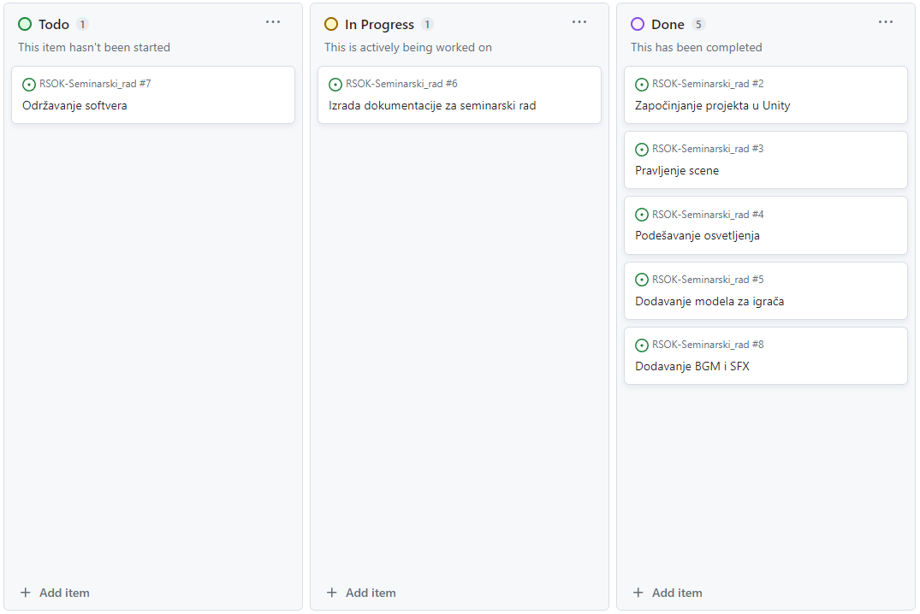

*Slika 1. Kanban tabla*

# Prikaz softvera

Slike posle build and run:



*Slika 2. Uključivanje aplikacije*

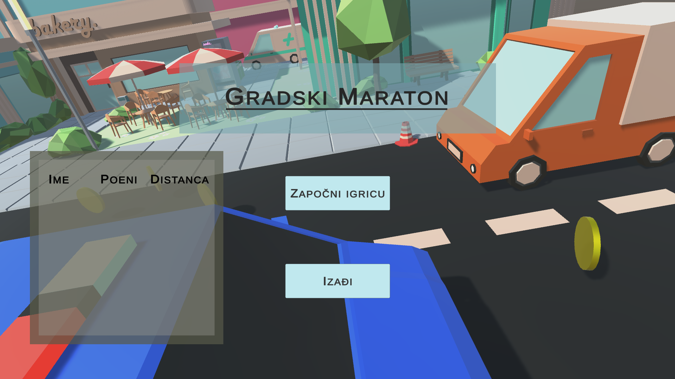

*Slika 3. Glavni meni*

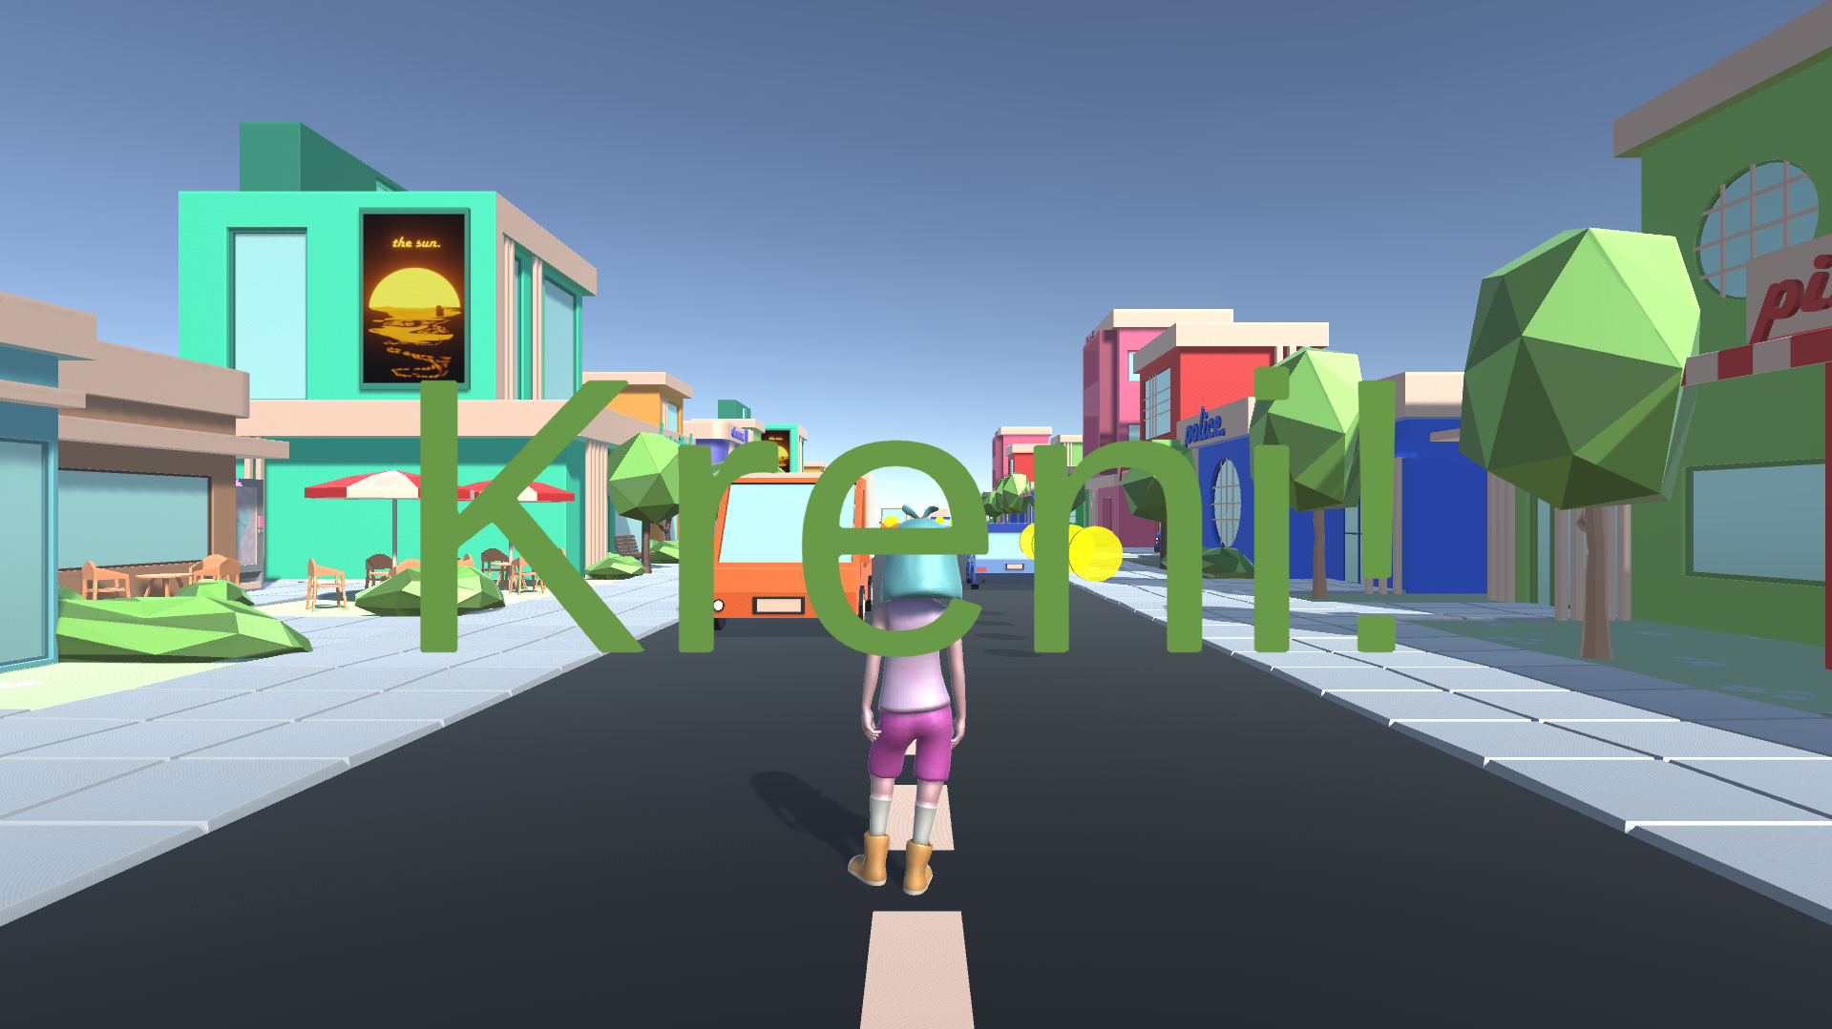

*Slika 4. Odbrojavanje*

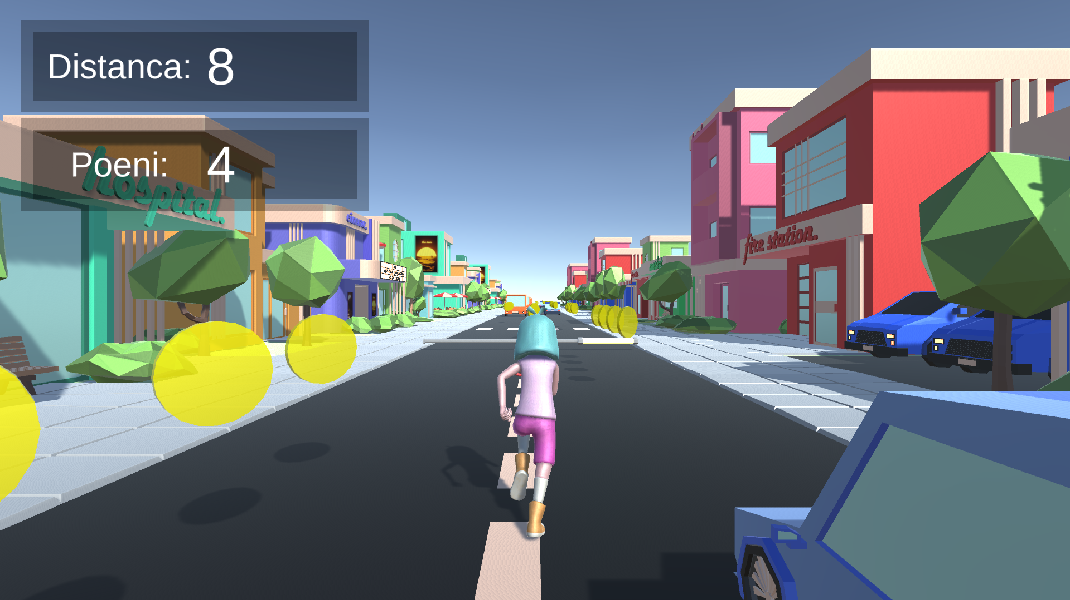

*Slika 5. Trčanje*

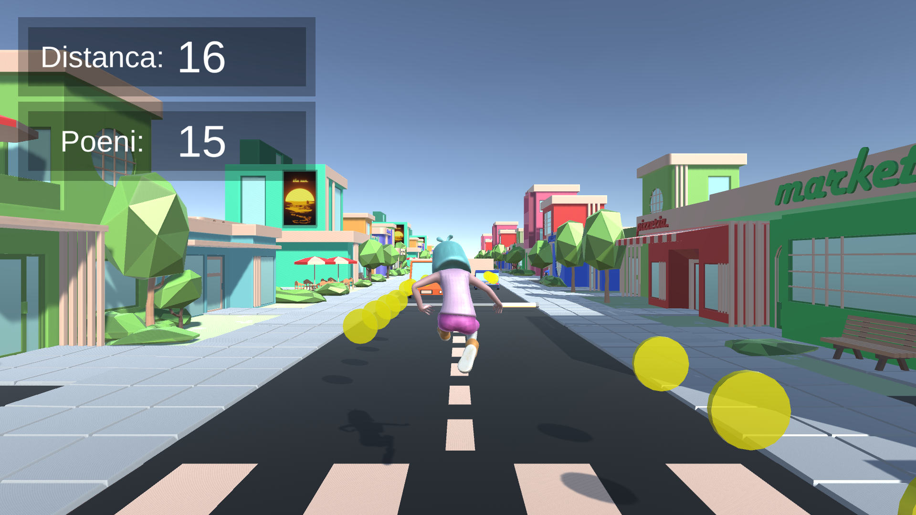

*Slika 6. Trenutak skoka*

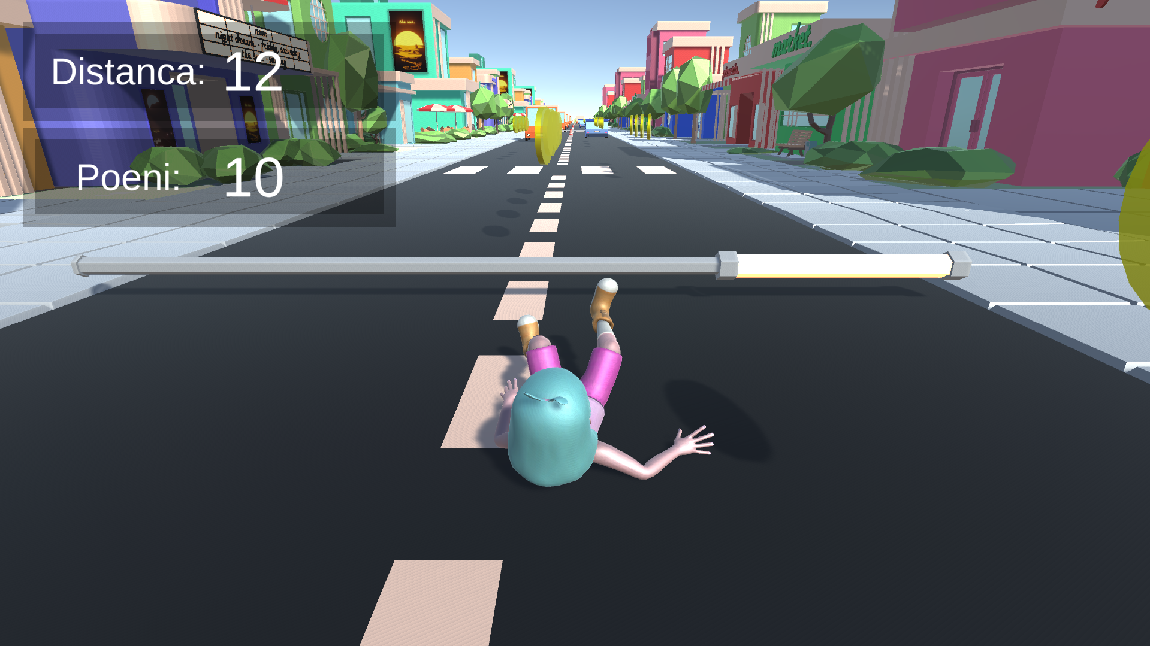

*Slika 7. Trenutak sudara*

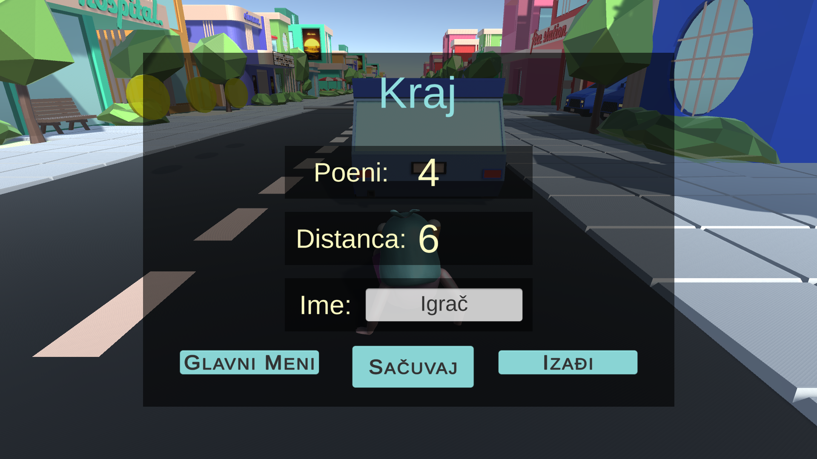

*Slika 8. Kraj pre FadeOut animacije*

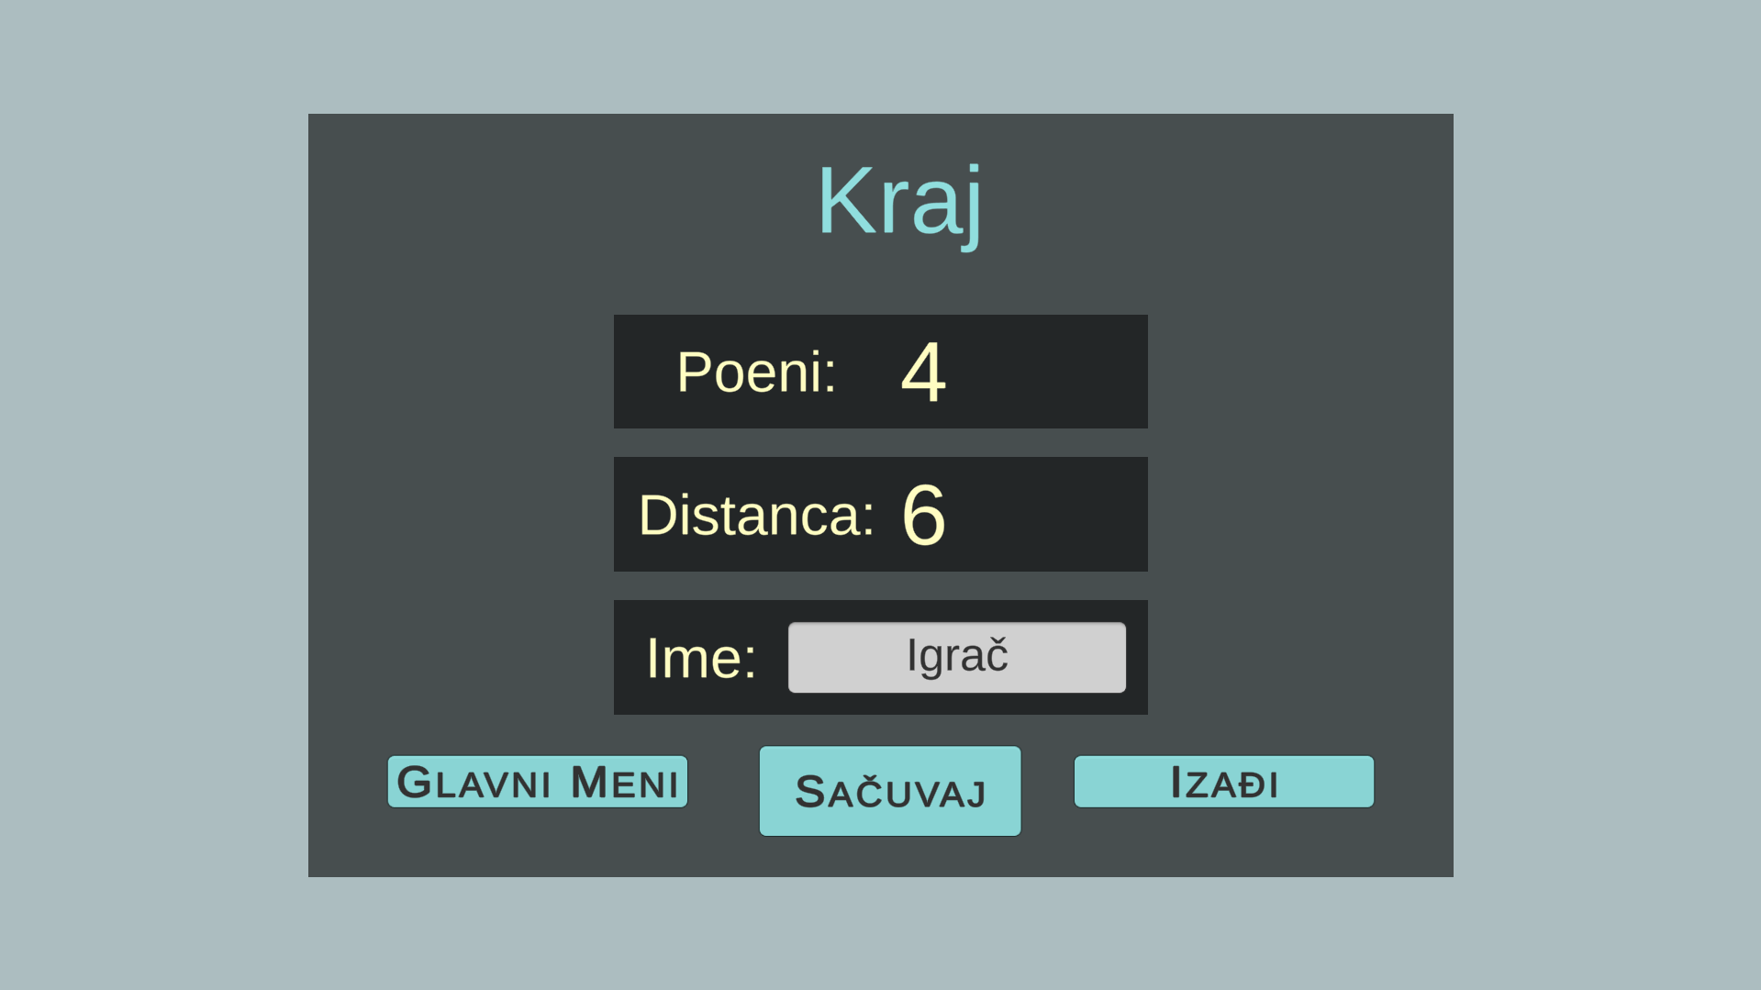

*Slika 9. Kraj*

# Realizacija i implementacija

Za kreiranje nove aplikacije u Unity-u potrebno je prvo sa sajta Unity-a preuzeti Unity Hub i preuzeti verziju Unity-a po izboru, ja sam koristila verziju Unity 2022.3.2f1, potrebno je pokrenuti Unity Hub, kliknuti na dugme *New project*.

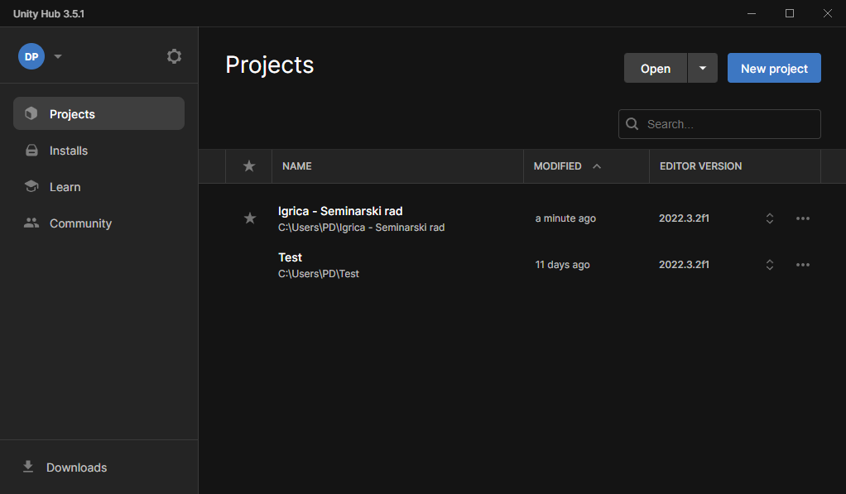

*Slika 10. Unity hub*

Nakon toga se bira šablon za aplikaciju i sa desne strane unosi naziv i lokacija projekta.

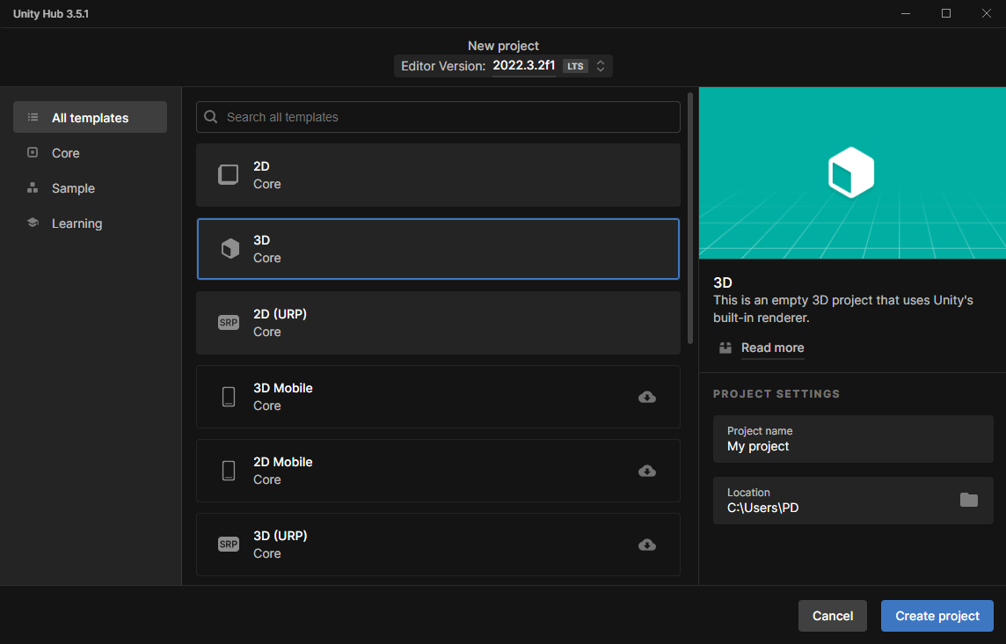

*Slika 11. Unity hub – New project*

Igrica se sastoji iz 2 scene:

* *GlavniMeni.unity*
* *Igrica.unity*

## **Glavni meni**

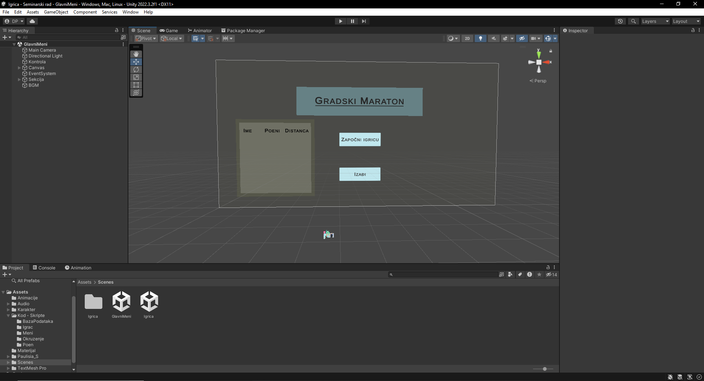

*Slika 12. GlavniMeni – Scene View*

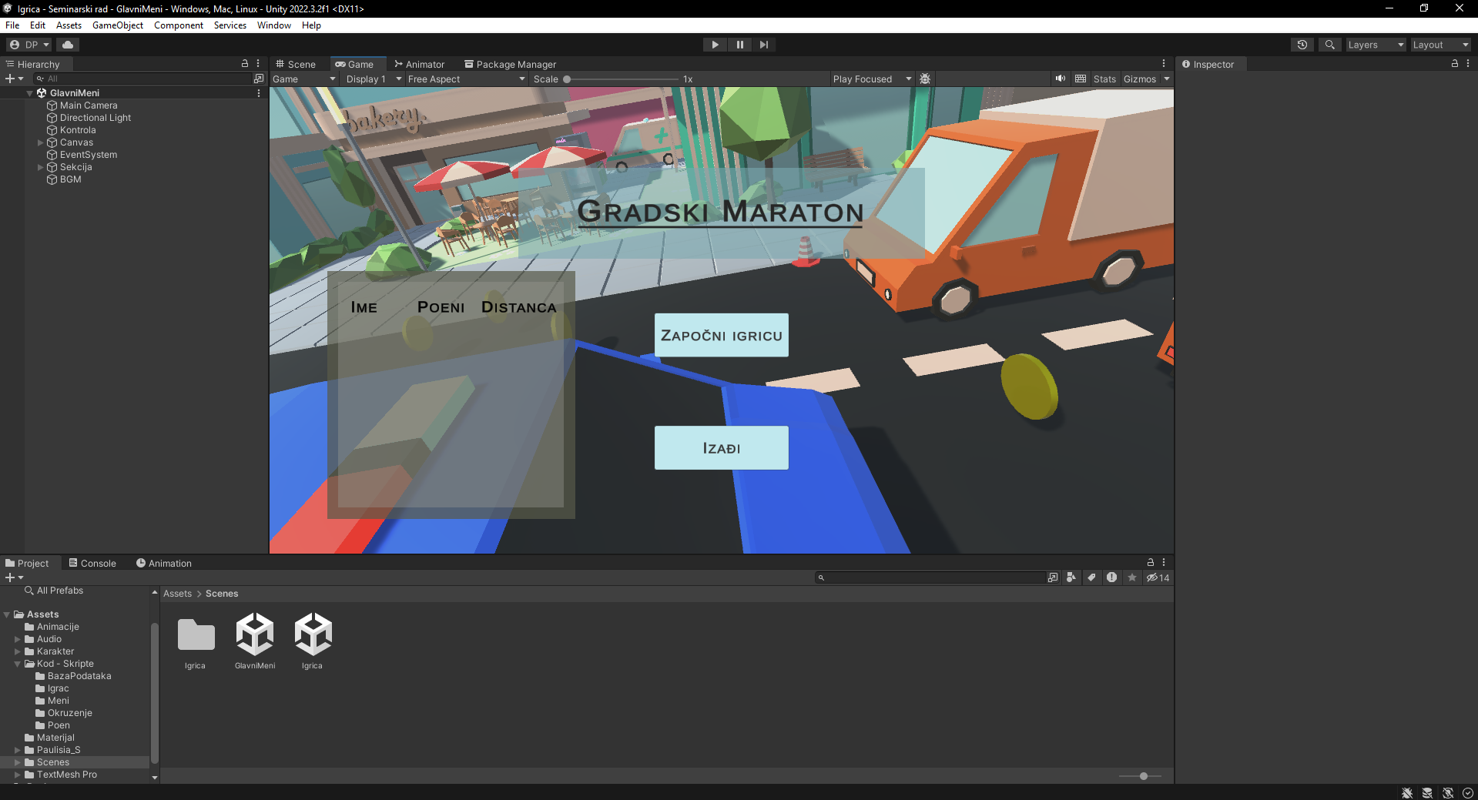

*Slika 13. GlavniMeni – Game View*

Glavni meni sadrži sledeće elemente:

* Main Camera – koja je okrenuta ka Sekciji i time čini pozadinu glavnog menija

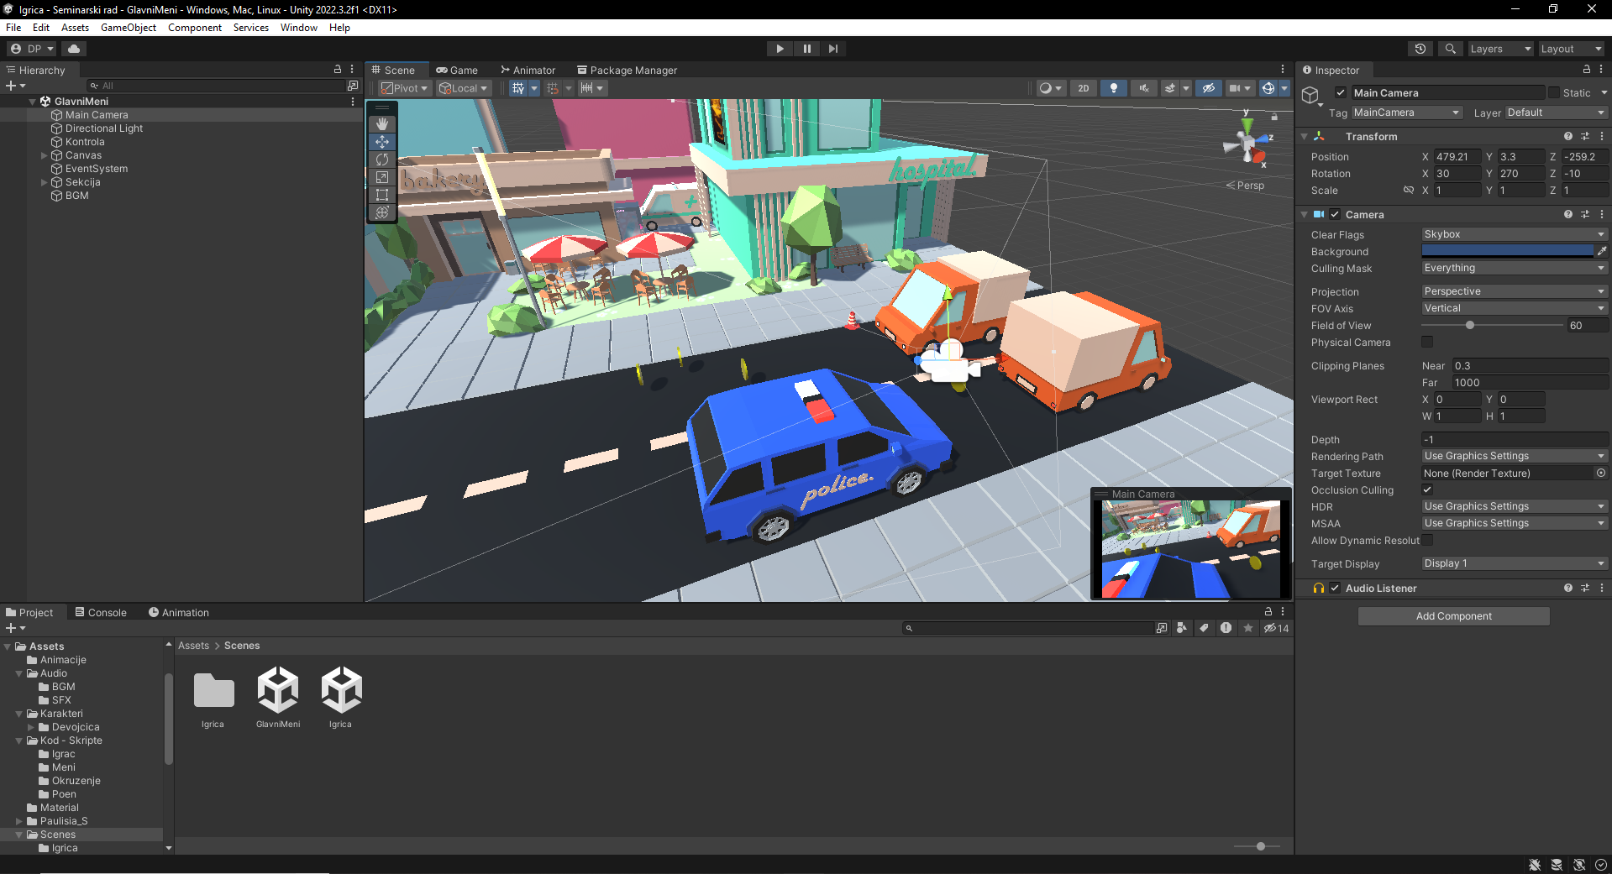

*Slika 14. Main Camera*

* Kontrola – je prazni objekat (*Create Empty*) koja sadrži skripte (kodove) za PokreniIgricu i Izadji

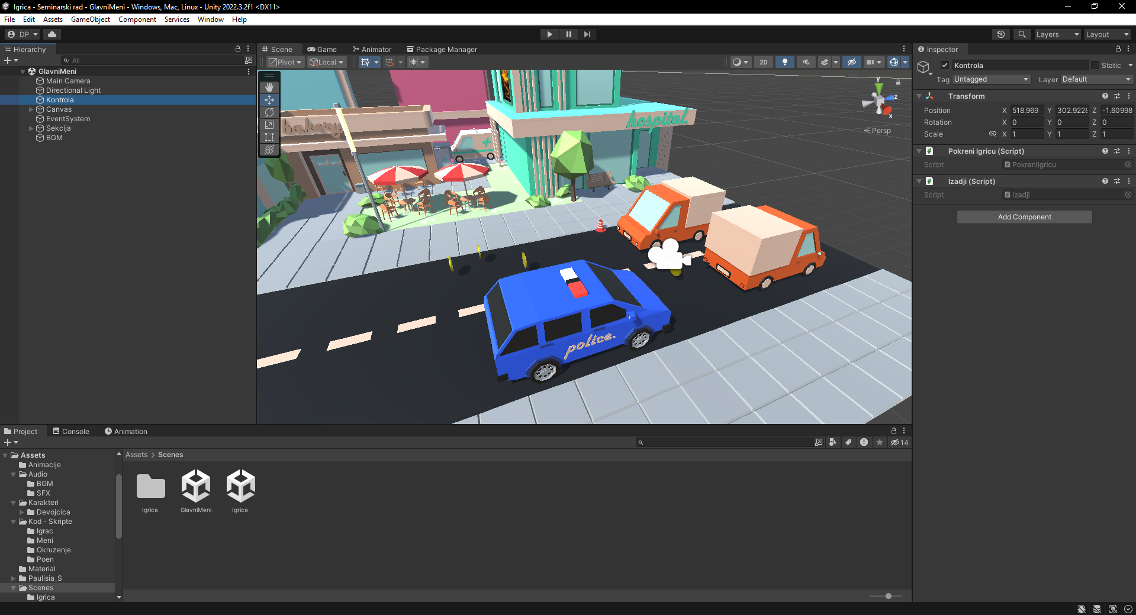

*Slika 15. Kontrola*

* Canvas – predstavlja UI i unutar njega se nalaze sve UI komponente.   
  Te komponente su:
* Pozadina
* PozadinaNaslov
* Naslov
* Button – za Započni igricu
  + Text – „Započni igricu“
* Button – za Izađi
  + Text – „Izađi“
* Rezultat

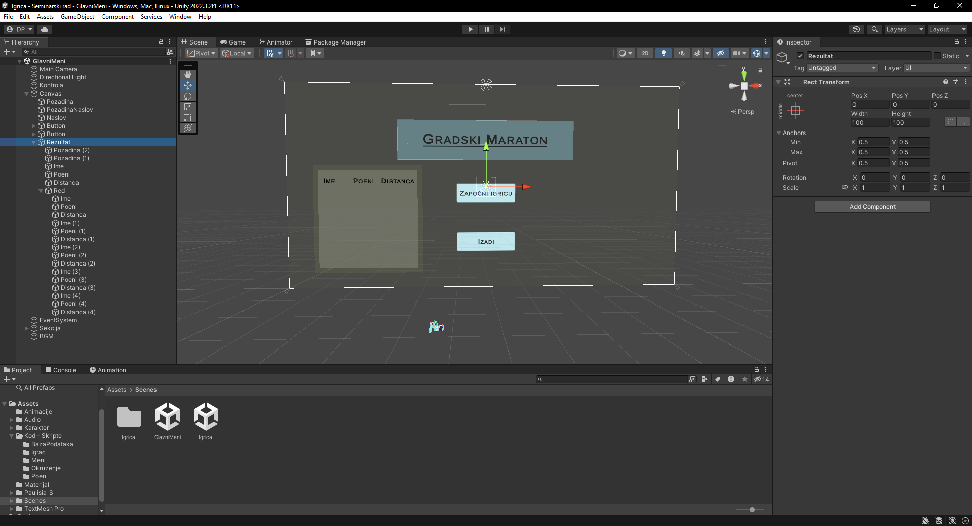

*Slika 16. Canvas*

* Sekcija – sadrži sve objekte unutar ove scene, ti modeli su preuzeti sa Unity Asset Store-a, sem novčića (poena) koji su napravljeni unutar Unity-a

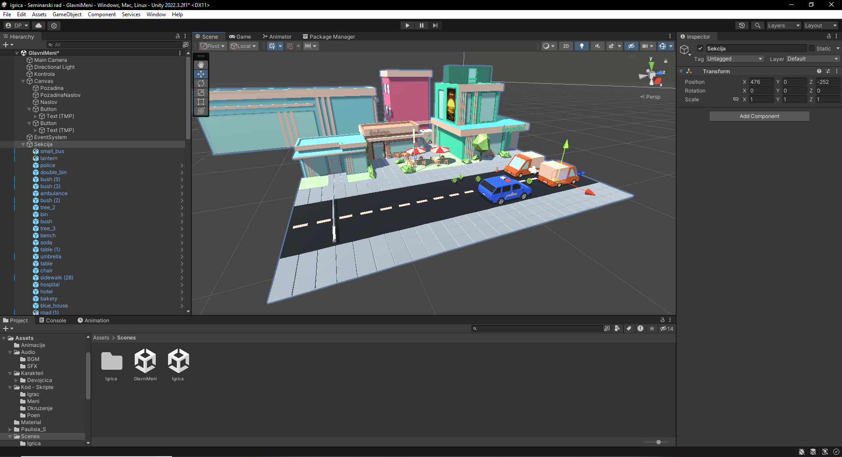

*Slika 17. Sekcija*

* BGM – odnosno BackGround Music je prazni objekat (*Create Empty*) koji sadrži audio pesme na loop, i predstavlja pozadinsku muziku

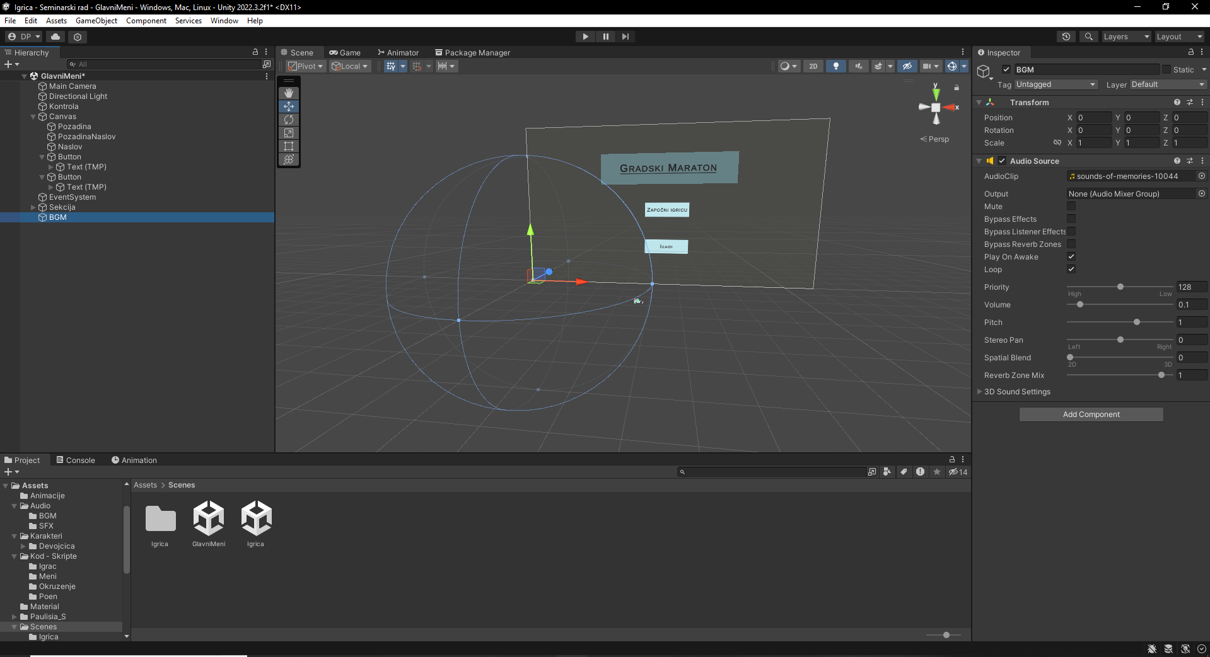

*Slika 18. BGM*

## **Igrica**

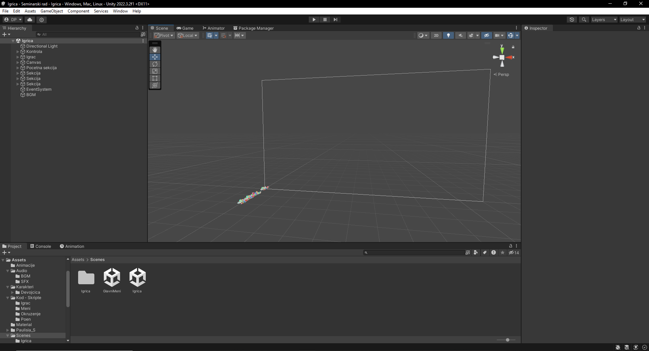

*Slika 19. Igrica – Scene View*

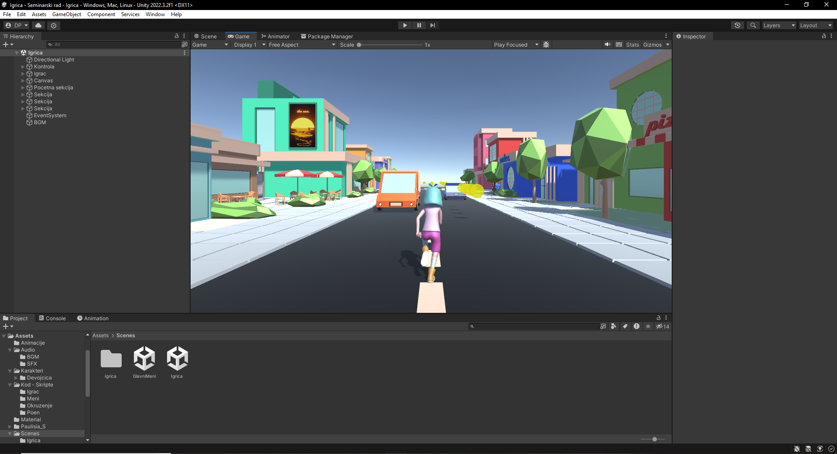

*Slika 20. Igrica – Game View*

Igrica sadrži sledeće elemente:

* Directional Light – izvor svetlosti.

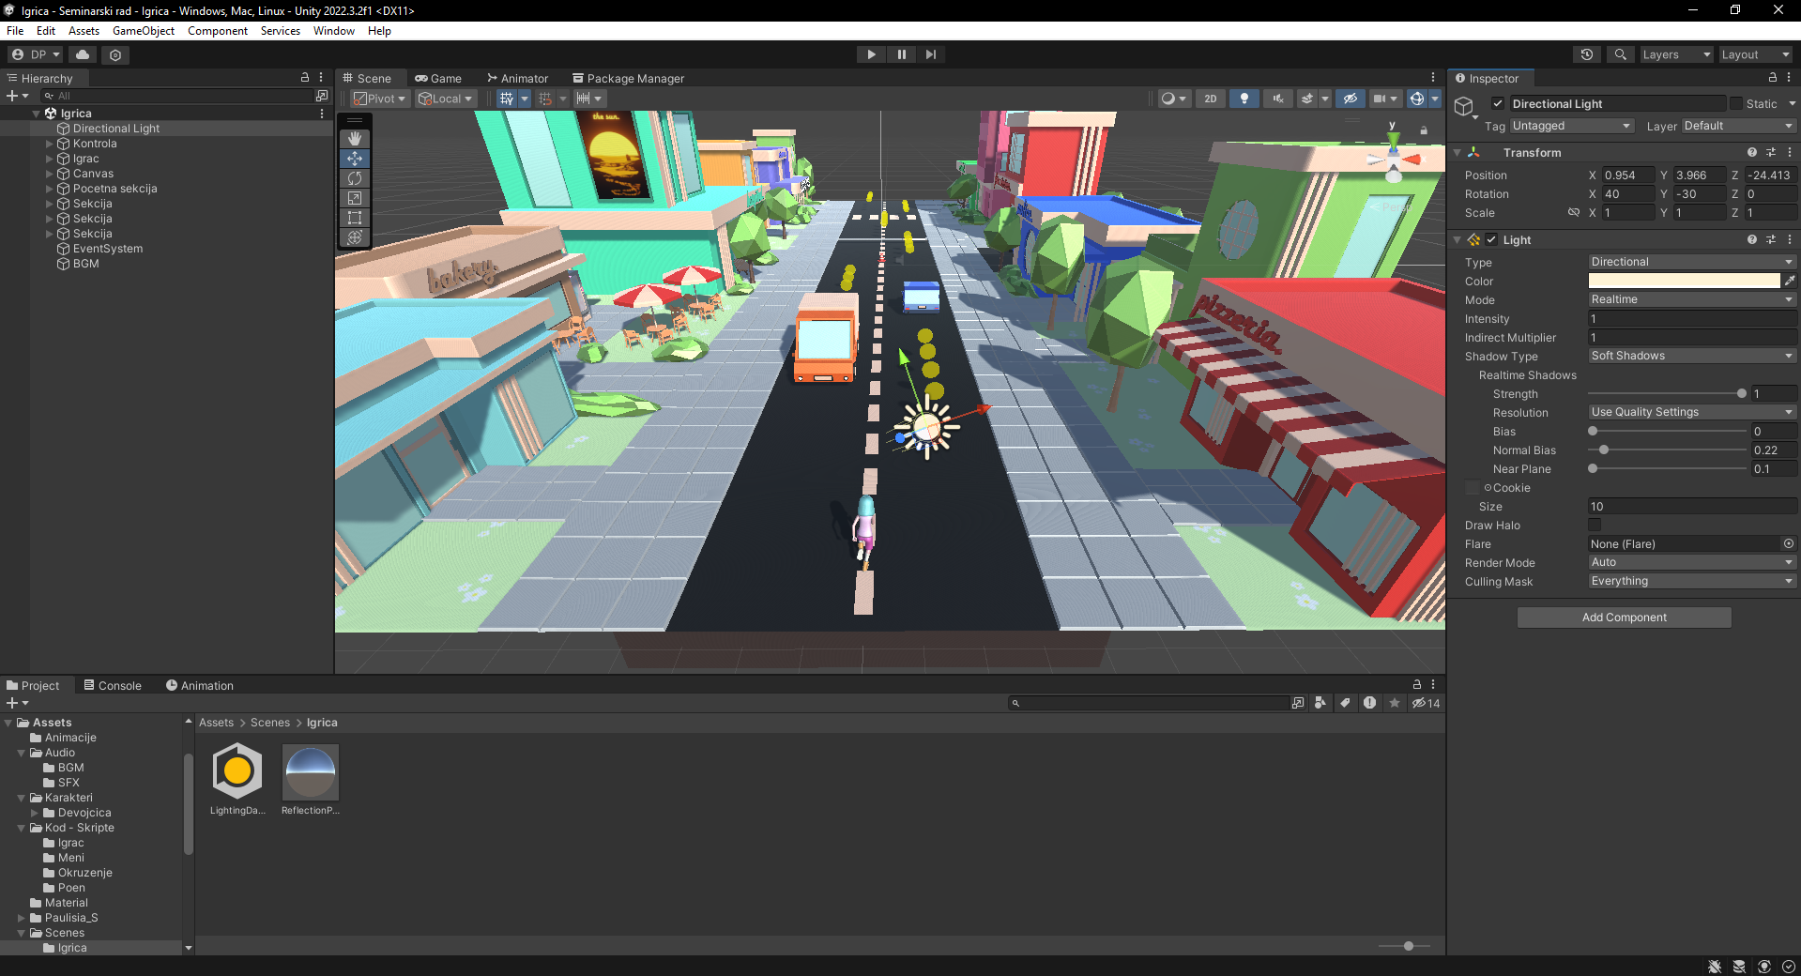

*Slika 21. Directional Light*

* Kontrola – je prazni objekat (*Create Empty*) koja sadrži skripte (kodove).

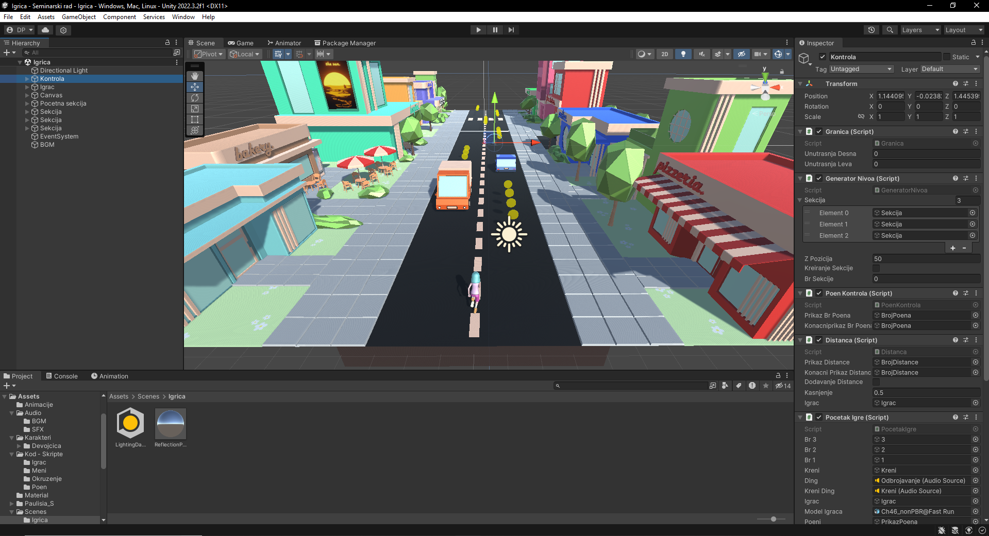

*Slika 22. Kontrola*

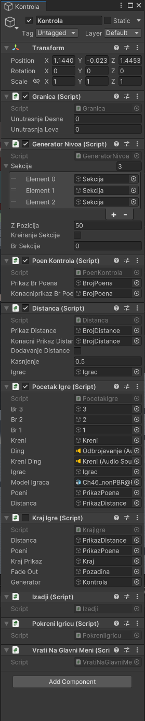

*Slika 23. Kontrola Properties*

* Igrac – je Capsule GameObject koji se može pomerati levo i desno i koji može skakati. Sadrži model koji je preuzet sa Mixamo sajta, taj model sadrži 3 animacije koje se koriste u igrici. Igrac takođe sadrži i kameru u sebi, tako da ona prati igrača dok se kreće. On takođe sadži i skripte (kodove) vezane za njegovo pomeranje.

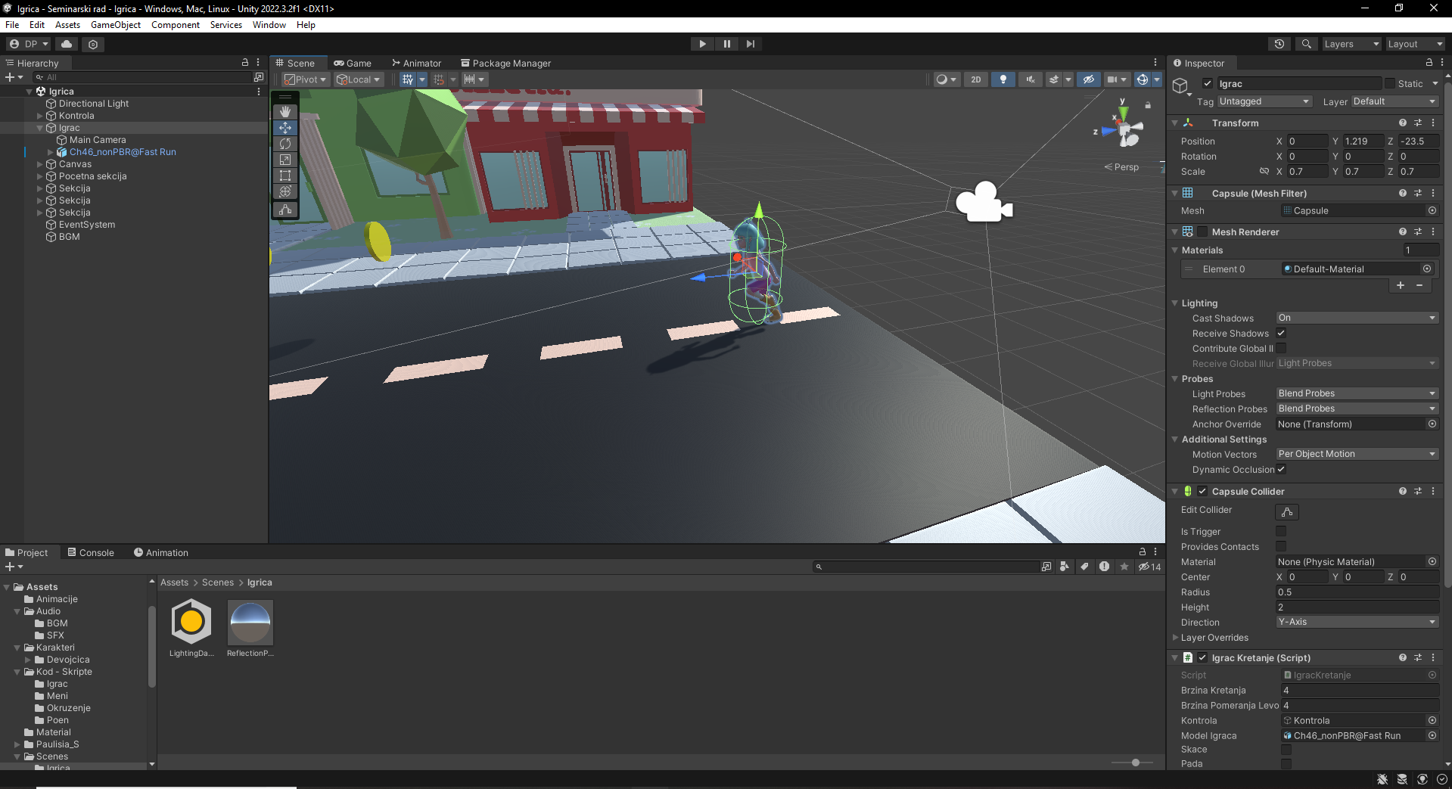

*Slika 24. Igrac*

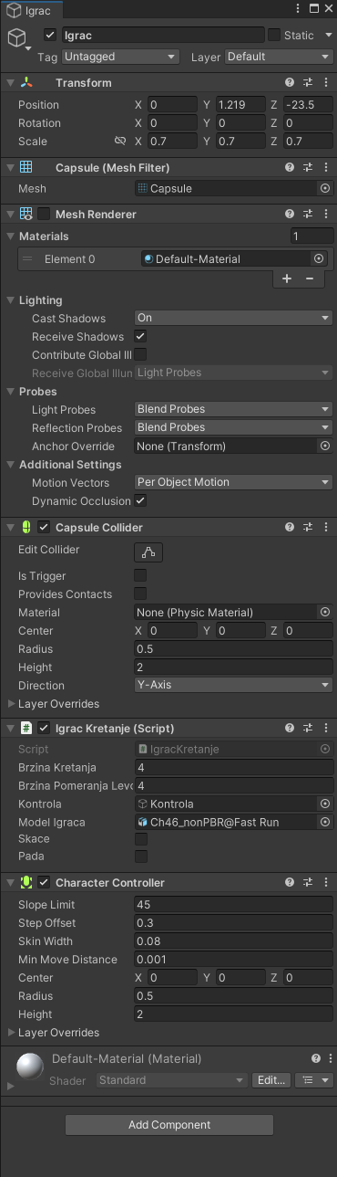

*Slika 25. Igrac Properties*

* Canvas – predstavlja UI i unutar njega se nalaze sve UI komponente.

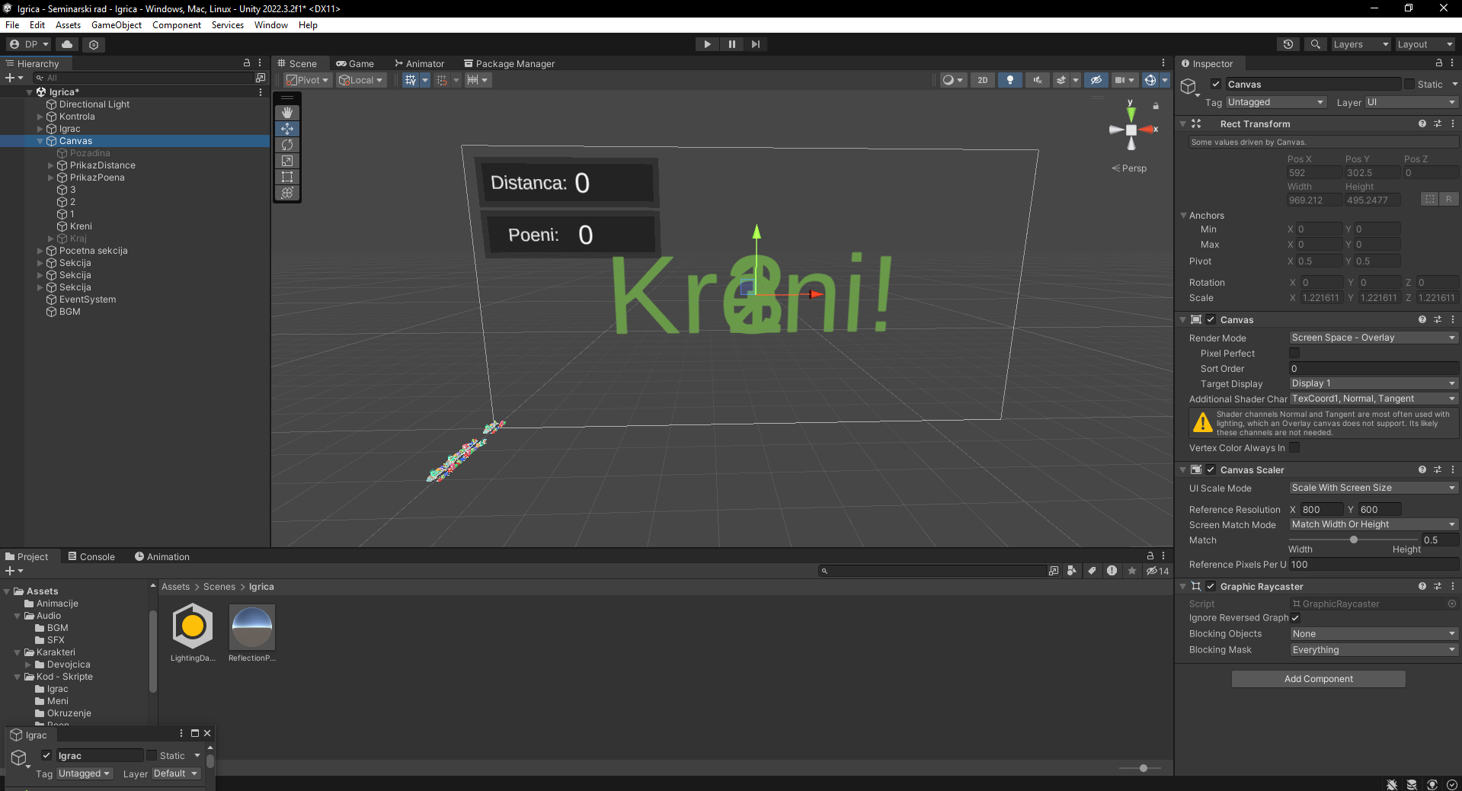

*Slika 26. Početak igrice*

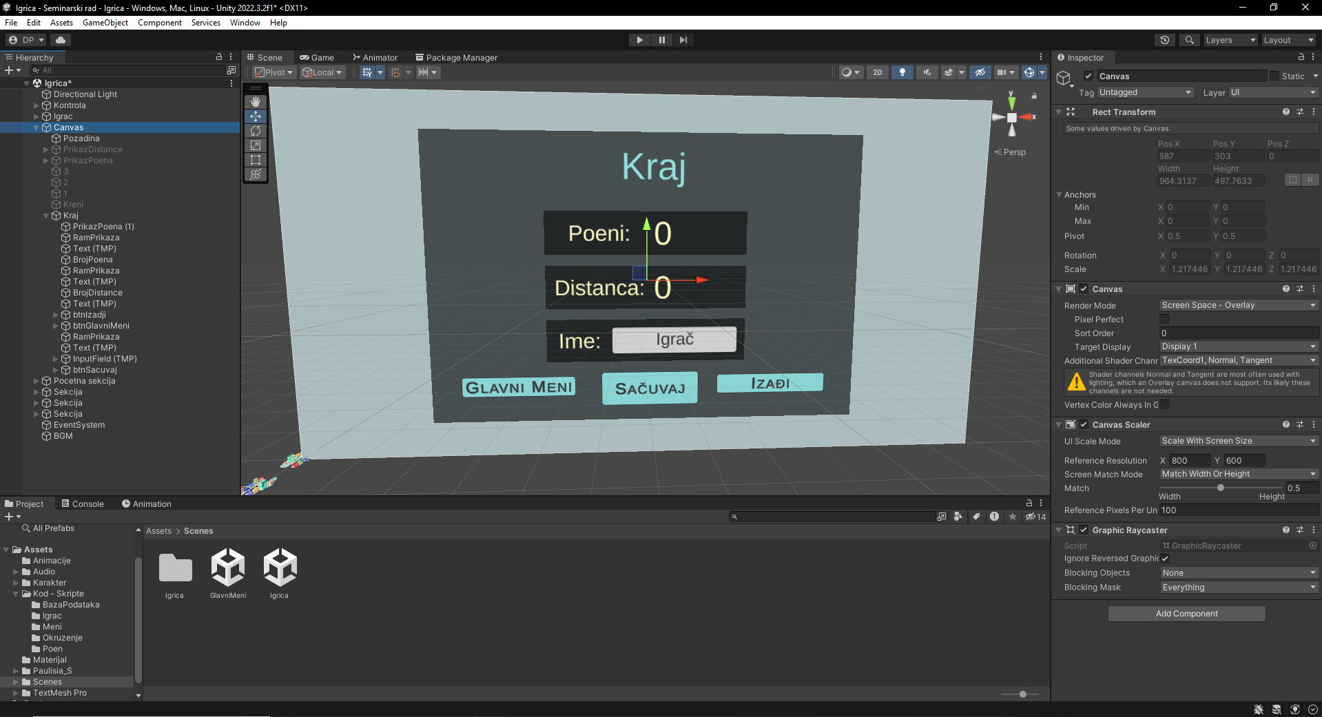

*Slika 27. Kraj igrice*

* Pocetna sekcija – predstavlja sekciju koja sadrži sve objekte i modele koji su vidljivi na početku igrice.

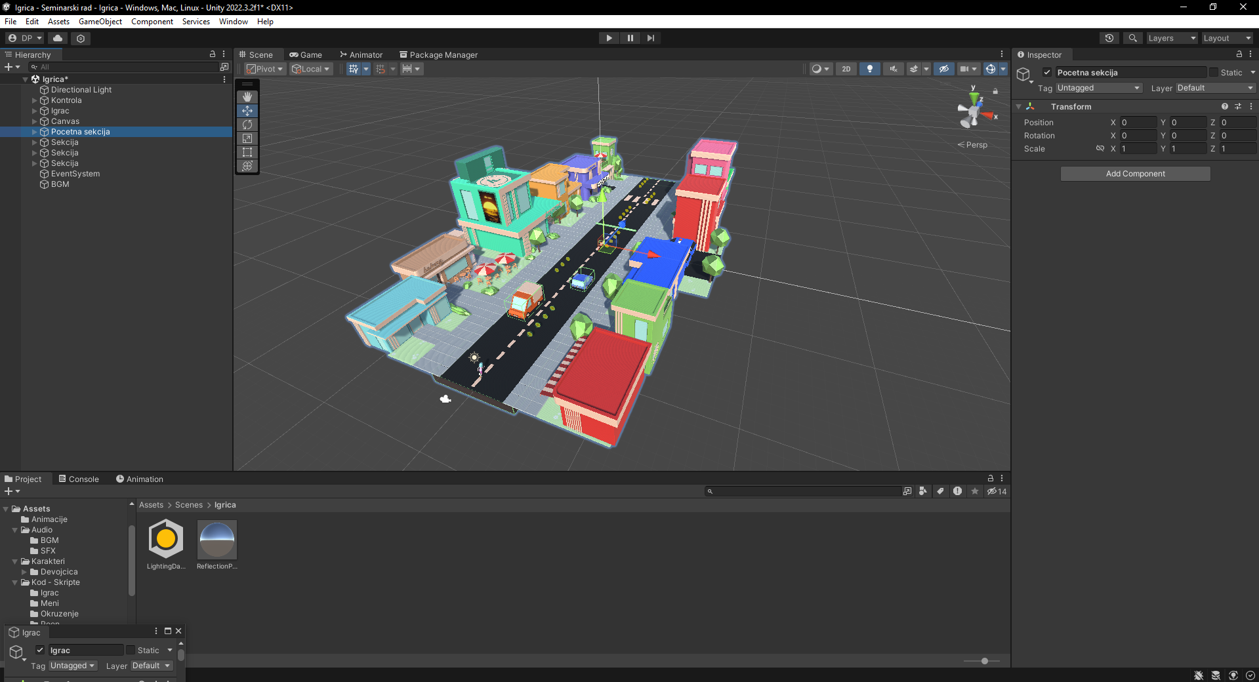

*Slika 28. Pocetna sekcija*

* Sekcija – je deo koji se generise ispred igrača sve dok se igrica ne završi, odnosno dok igrač se ne sudari sa objektom na putu. Postoje 3 Sekcije koje su generisane random u toku igrice (Sekcija(Clone)), koje se kasnije u toku igrice brišu.

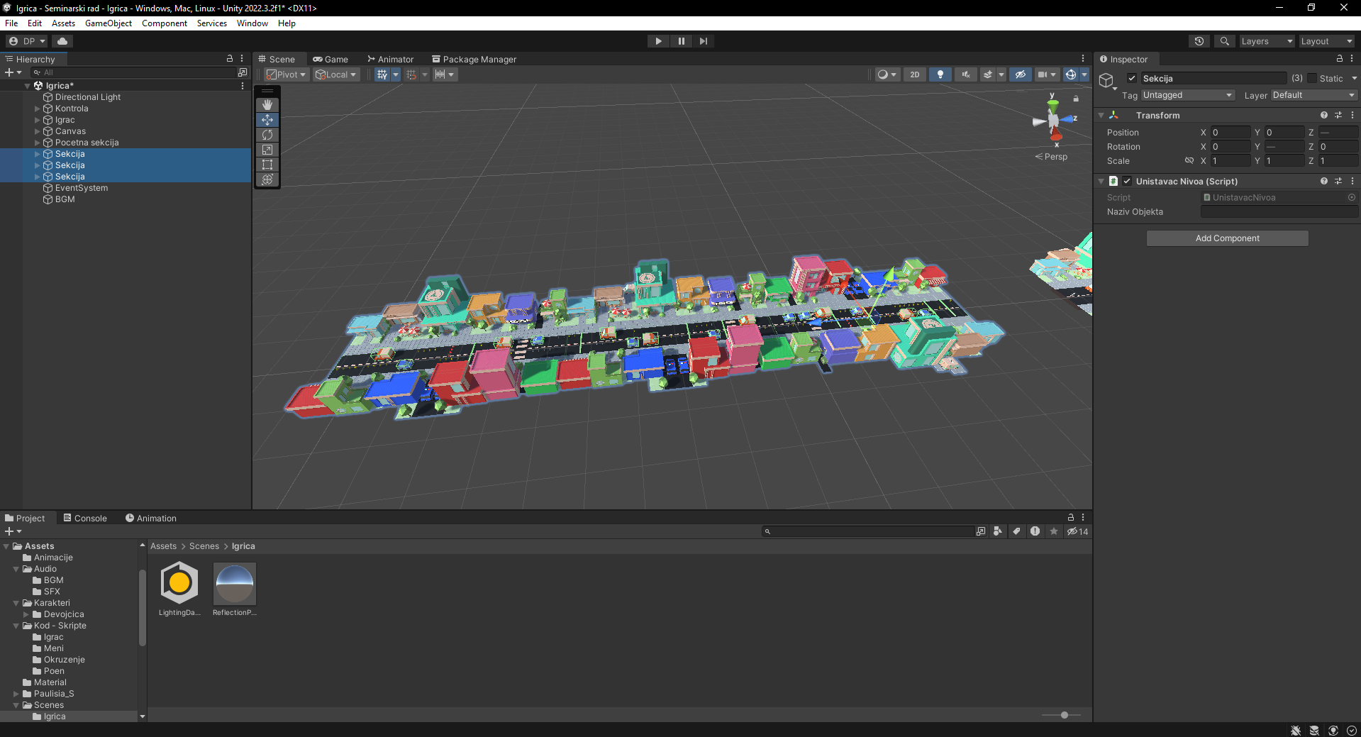

*Slika 29. Sekcija*

* BGM – odnosno BackGround Music je prazni objekat (*Create Empty*) koji sadrži audio pesme na loop, i predstavlja pozadinsku muziku

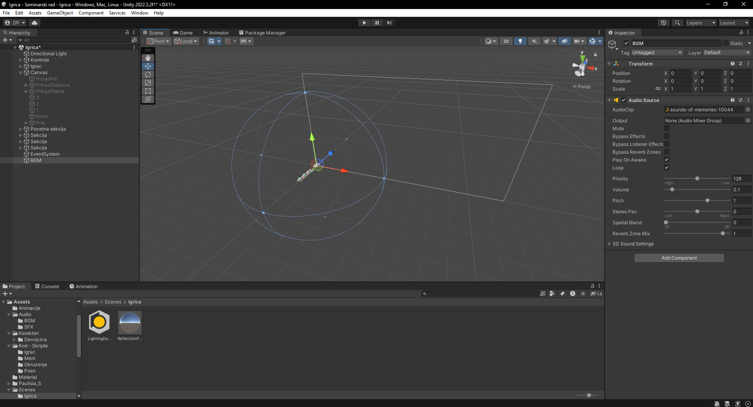

*Slika 30. BGM*

## **Audio**

Svi audio falovi su preuzeti sa Pixabay-a.

Audio folder sadrzi potfoldere BGM (BackGround Music) i SFX (Sound Effects). Svi zvučni efekti su pozivani unutar skripti koje se dalje vezuju za GameObjects.

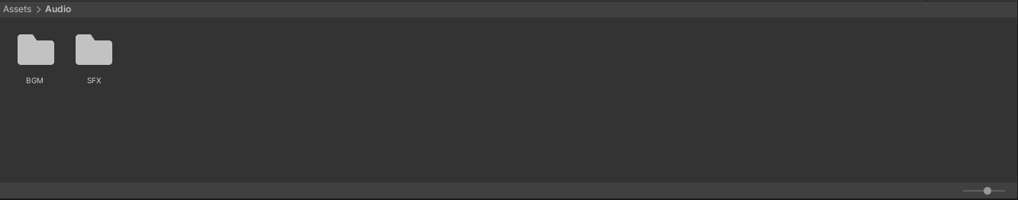

Slika 31. Audio folder

BGM sadrži pesmu „Sounds of Memories“ kompozitora Crusadope. Pesma je preuzeta sa Pixabay-a.

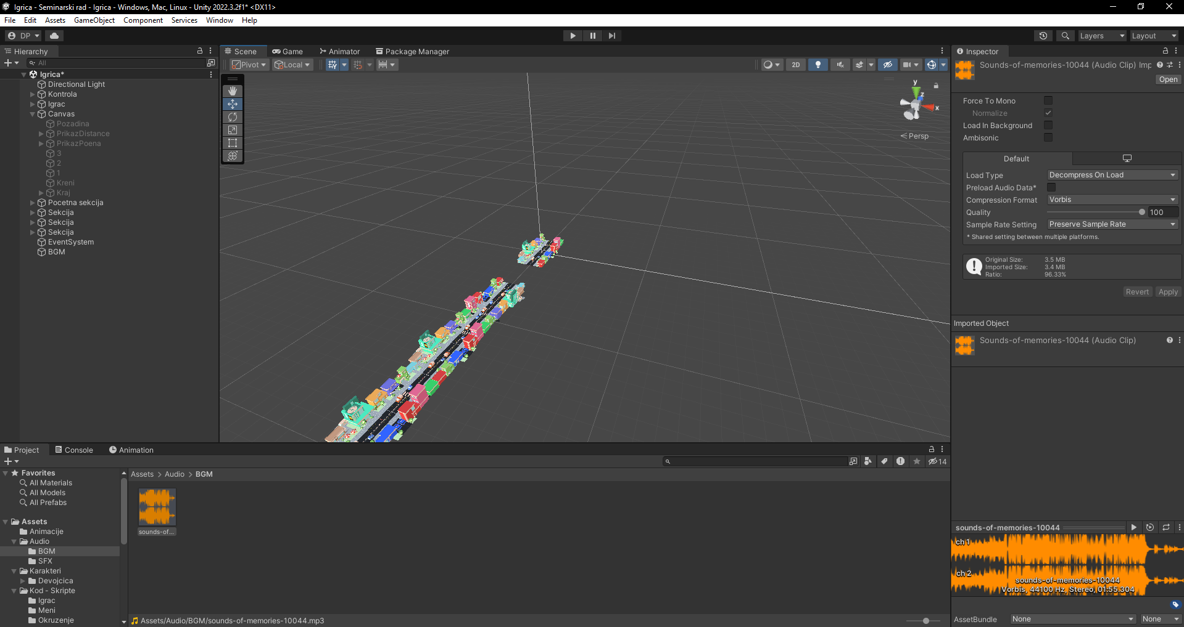

*Slika 32. BGM folder*

Sva tri zvučna efekta su preuzeti sa Pixabay-a. Zvučni efekat „body-fall-47877“ se javlja kad se igrač sudari sa obektom, „collectcoin-6075“ se javlja kad igrač dotakne poen i „ping-82822“ se javlja na početku igrice kad počne odbrojavanje.

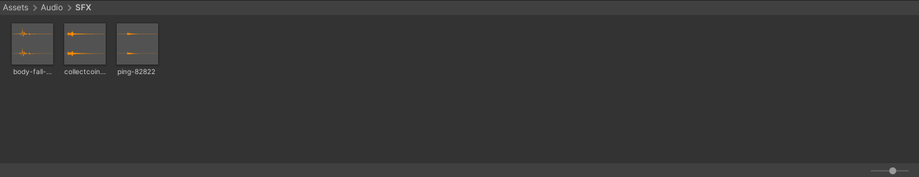

*Slika 33. SFX folder*

## **Animacije**

Animacije su pravljene izmenom određenih stvari po frame-ovima unutar objekta kod kog se pravi animacija.

Rad sadrži animaciju za odbrojavanje, fadeout efekat i podrhtavanje ekrana.

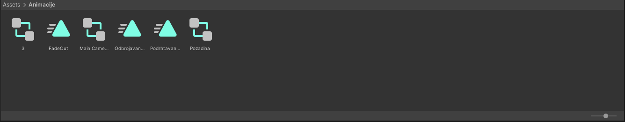

*Slika 34. Animacije folder*

## **Karakter**

Karakter folder sadrži folder sadrži folder Devojcica, u kom se nalazi model devojčice, kao i sve animacije tog modela koje su preuzete sa sajta Mixamo.

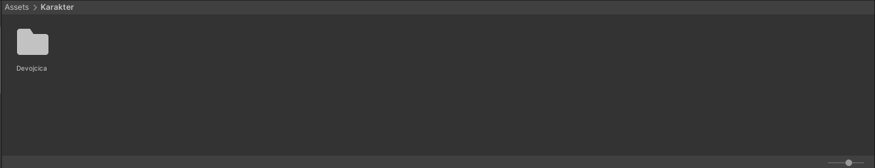

*Slika 35. Karakter folder*

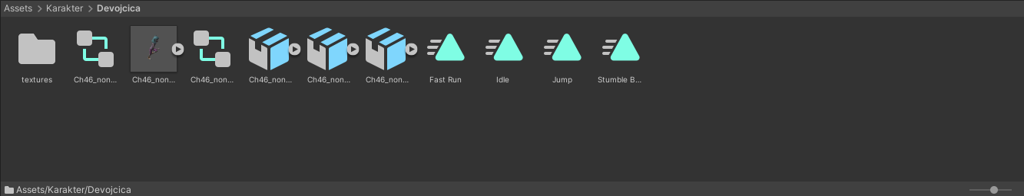

*Slika 36. Devojcica folder*

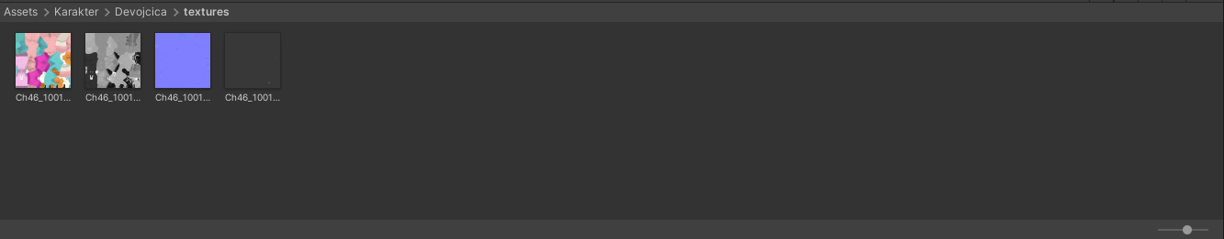

*Slika 37. textures folder*

## **Materijal**

Materijal folder sadrži materijale koji su napravljeni u Unity-u. Materijal Podloga – Pod se koristi u GameObject-u Pod, dok se materijal Zlato koristi u GameObject-u Poen.

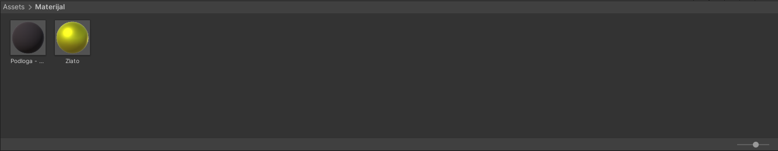

*Slika 38. Materijal folder*

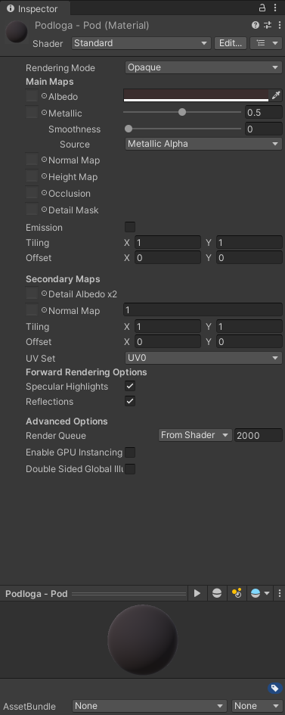 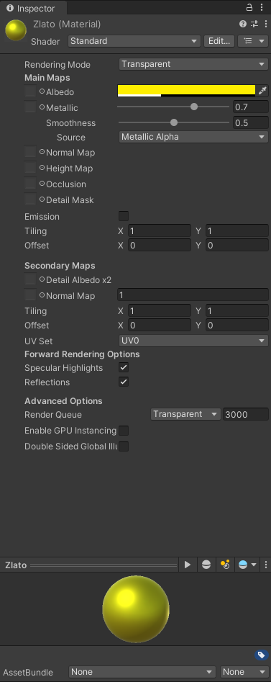

*Slika 29. Podloga – Pod Slika 30. Zlato*

## **Unity Asset Store – Modeli**

Modeli korišteni u igrici „Low poly City Assets“ su preuzeti iz Unity Asset Store.

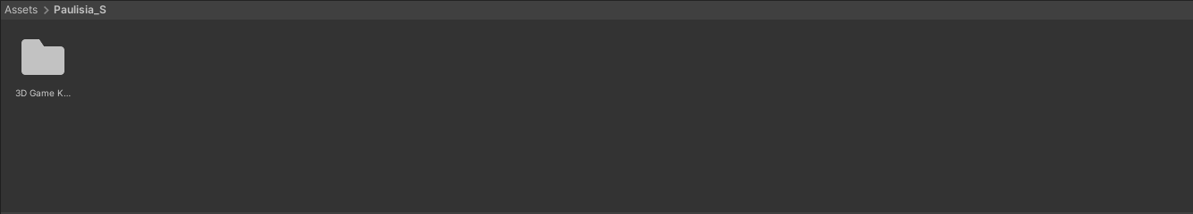

*Slika 39. Paulisia_S folder*

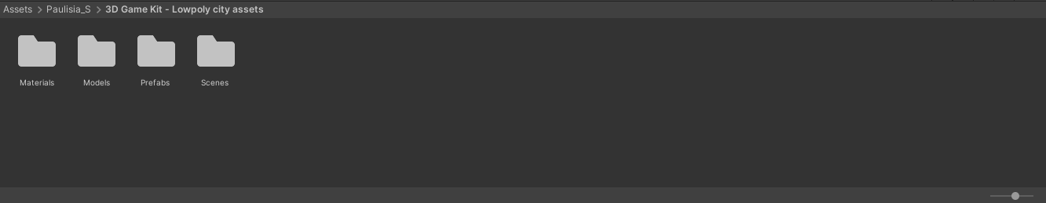

*Slika 40. 3D Game Kit – Lowpoly city assets folder*

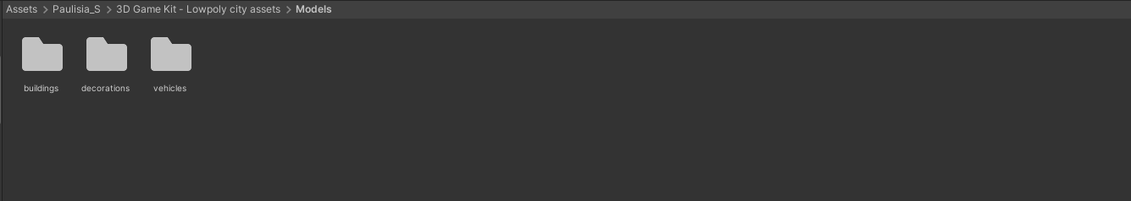

*Slika 41. Models folder*

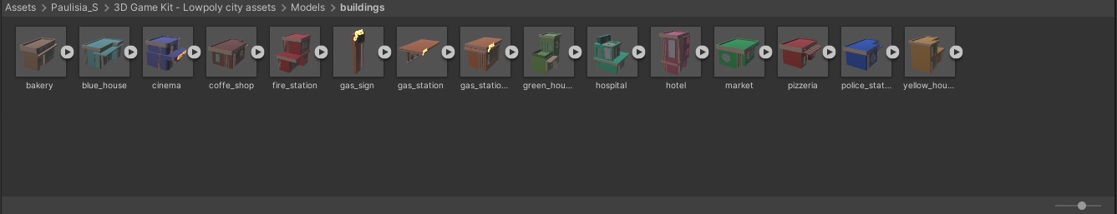

*Slika 42. buildings folder*

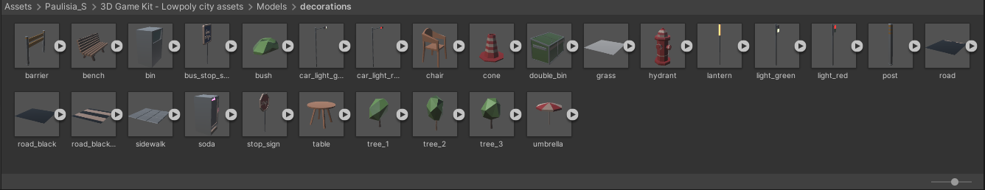

*Slika 43. decorations folder*

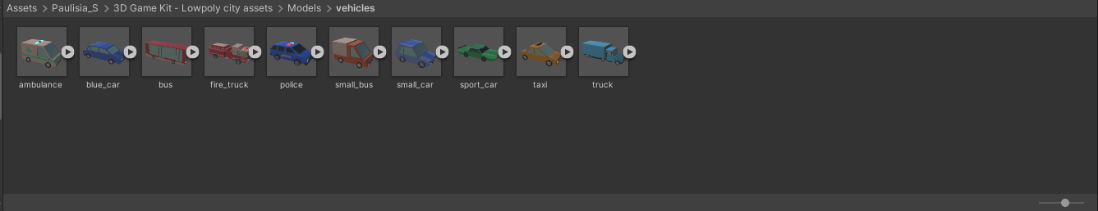

*Slika 44. vehicles folder*

## **Kod – Skripte**

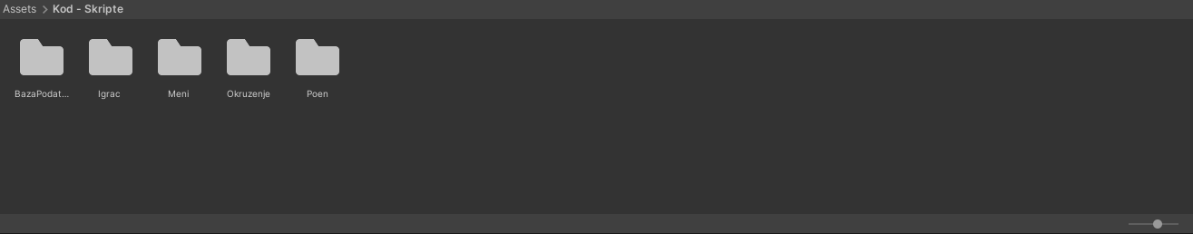

*Slika 45. Kod – Skripte folder*

Skriptu IgracKretanje koristi samo objekat Igrac.

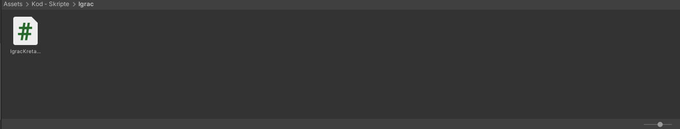

*Slika 46. Igrac folder*

|  |
| --- |
| using System.Collections;  using System.Collections.Generic;  using UnityEngine;  public class IgracKretanje : MonoBehaviour  {  public float brzinaKretanja = 4;  public float brzinaPomeranjaLevoIDesno = 4;  static public bool pomeranje = false;  public GameObject kontrola;  public GameObject modelIgraca;  public bool skace = false;  public bool pada = false;  // Update is called once per frame  void Update()  {  transform.Translate(Vector3.forward * Time.deltaTime * brzinaKretanja, Space.World);  if (pomeranje == true)  {  if (Input.GetKey(KeyCode.D) || Input.GetKey(KeyCode.RightArrow))  {  if (this.gameObject.transform.position.x < Granica.desnaStrana)  {  transform.Translate(Vector3.left * Time.deltaTime * brzinaPomeranjaLevoIDesno * -1);  }  }  if (Input.GetKey(KeyCode.A) || Input.GetKey(KeyCode.LeftArrow))  {  if (this.gameObject.transform.position.x > Granica.levaStrana)  {  transform.Translate(Vector3.left * Time.deltaTime * brzinaPomeranjaLevoIDesno);  }  }  if (Input.GetKey(KeyCode.W) || Input.GetKey(KeyCode.UpArrow) || Input.GetKey(KeyCode.Space))  {  if (skace == false)  {  skace = true;  modelIgraca.GetComponent<Animator>().Play("Jump");  StartCoroutine(Skakanje());  }  }  }    if (skace == true)  {  if (pada == false)  {  transform.Translate(Vector3.up * Time.deltaTime * 3, Space.World);  }  if (pada == true)  {  transform.Translate(Vector3.up * Time.deltaTime * -3, Space.World);  }  }  if (Input.GetKeyDown(KeyCode.Escape))  {  kontrola.GetComponent<KrajIgre>().enabled = true;  pomeranje = false;  brzinaKretanja = 0;  brzinaPomeranjaLevoIDesno = 0;  modelIgraca.GetComponent<Animator>().Play("Stumble Backwards");  }  }  IEnumerator Skakanje()  {  float pocetnaVisina = transform.position.y;  yield return new WaitForSeconds(0.27f);  pada = true;  yield return new WaitForSeconds(0.27f);  skace = false;  pada = false;  modelIgraca.GetComponent<Animator>().Play("Fast Run");  transform.position = new Vector3(transform.position.x, pocetnaVisina, transform.position.z);  }  } |

*IgracKretanje.cs*

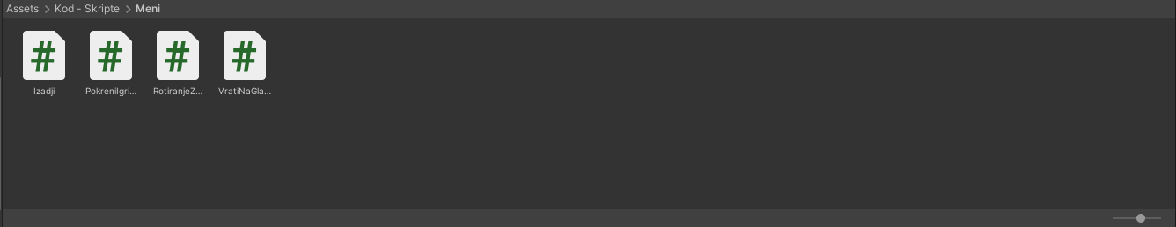

*Slika 47. Meni folder*

Skriptu Izađi koriste objekat Kontrola u sceni GlavniMeni i objekat Kontrola u sceni Igrica koji se kasnije koriste za button-e za izlaz gde se poziva metoda IzadjiIzIgrice.

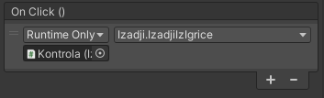

*Slika 48. Button On Click() za IzadjiIzIgrice metodu*

|  |
| --- |
| using System.Collections;  using System.Collections.Generic;  using UnityEngine;  public class Izadji : MonoBehaviour  {  public void IzadjiIzIgrice()  {  Application.Quit();  Debug.Log("izasao");  }  } |

*Izadji.cs*

Skriptu PokreniIgricu koristi objekat Kontrola u sceni GlavniMeni koji se kasnije koristi za button za započinjanje igrice gde se poziva metoda Pokreni.

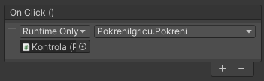

*Slika 49. Button On Click() za Pokreni metodu*

|  |
| --- |
| using System.Collections;  using System.Collections.Generic;  using UnityEngine;  using UnityEngine.SceneManagement;  public class PokreniIgricu : MonoBehaviour  {  public void Pokreni()  {  PoenKontrola.brPoena = 0;  Distanca.predjenaDistanca = 0;  SceneManager.LoadScene(1);  }  } |

*PokreniIgricu.cs*

Skriptu RotiranjeZaGlavniMeni koriste objekti Poena u sceni GlavniMeni, radi lepšeg izgleda pozadine glavnog menija.

|  |
| --- |
| using System.Collections;  using System.Collections.Generic;  using UnityEngine;  public class RotiranjeZaGlavniMeni : MonoBehaviour  {  public float brzinaRotiranja;  // Update is called once per frame  void Update()  {  brzinaRotiranja = Random.Range(-1, 1);  transform.Rotate(0, brzinaRotiranja, 0, Space.World);  }  } |

*RotiranjeZaGlavniMeni.cs*

Skriptu VratiNaGlavniMeni koristi objekat Kontrola u sceni Igrica koji se kasnije koristi za button za vraćanje na glavni meni gde se poziva metoda GlavniMeni.

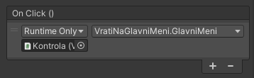

*Slika 50. Button On Click() za GlavniMeni metodu*

|  |
| --- |
| using System.Collections;  using System.Collections.Generic;  using UnityEngine;  using UnityEngine.SceneManagement;  public class VratiNaGlavniMeni : MonoBehaviour  {  public void GlavniMeni()  {  SceneManager.LoadScene(0);  }  } |

*VratiNaGlavniMeni.cs*

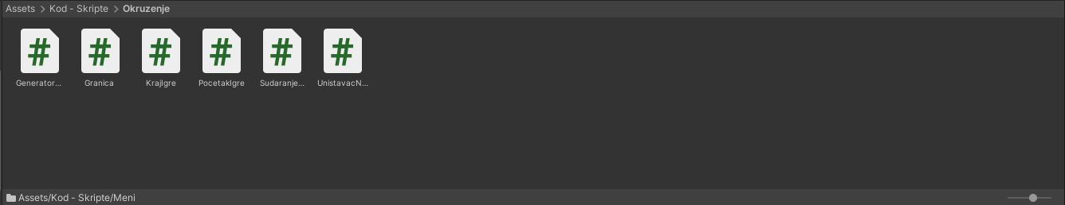

*Slika 51. Okruzenje folder*

Skriptu GeneratorNivoa koristi samo objekat Kontrola.

|  |
| --- |
| using System.Collections;  using System.Collections.Generic;  using UnityEngine;  public class GeneratorNivoa : MonoBehaviour  {  public GameObject[] sekcija;  public int zPozicija = 50;  public bool kreiranjeSekcije = false;  public int brSekcije;  // Update is called once per frame  void Update()  {  if(kreiranjeSekcije == false)  {  kreiranjeSekcije = true;  StartCoroutine(GeneratorSekcije());  }  }  IEnumerator GeneratorSekcije()  {  brSekcije = Random.Range(0, 3);  Instantiate(sekcija[brSekcije], new Vector3(0, 0, zPozicija), Quaternion.identity);  zPozicija = zPozicija + 50;  yield return new WaitForSeconds(4);  kreiranjeSekcije = false;  }  } |

*GeneratorNivoa.cs*

Skriptu Granica koristi samo objekat Kontrola.

|  |
| --- |
| using System.Collections;  using System.Collections.Generic;  using UnityEngine;  public class Granica : MonoBehaviour  {  public static float desnaStrana = 3f;  public static float levaStrana = -3;  public float unutrasnjaDesna;  public float unutrasnjaLeva;  // Update is called once per frame  void Update()  {  unutrasnjaDesna = desnaStrana;  unutrasnjaLeva = levaStrana;  }  } |

*Granica.cs*

Skriptu KrajIgre koristi samo objekat Kontrola.

|  |
| --- |
| using System.Collections;  using System.Collections.Generic;  using UnityEngine;  public class KrajIgre : MonoBehaviour  {  public GameObject distanca;  public GameObject poeni;  public GameObject krajPrikaz;  public GameObject fadeOut;  public GameObject generator;  // Start is called before the first frame update  void Start()  {  StartCoroutine(Kraj());  }  IEnumerator Kraj()  {  yield return new WaitForSeconds(2);  distanca.SetActive(false);  poeni.SetActive(false);  krajPrikaz.SetActive(true);  IgracKretanje.pomeranje = false;  yield return new WaitForSeconds(1);  fadeOut.SetActive(true);  fadeOut.GetComponent<Animator>().enabled = true;  generator.GetComponent<GeneratorNivoa>().enabled = false;  }  } |

*KrajIgre.cs*

Skriptu PocetakIgre koristi samo objekat Kontrola.

|  |
| --- |
| using System.Collections;  using System.Collections.Generic;  using UnityEngine;  public class PocetakIgre : MonoBehaviour  {  public GameObject br3;  public GameObject br2;  public GameObject br1;  public GameObject kreni;  public AudioSource ding;  public AudioSource kreniDing;  public GameObject igrac;  public GameObject modelIgraca;  public GameObject poeni;  public GameObject distanca;  // Start is called before the first frame update  void Start()  {  StartCoroutine(Odbrojavanje());  }  IEnumerator Odbrojavanje()  {  igrac.GetComponent<IgracKretanje>().brzinaKretanja = 0;  modelIgraca.GetComponent<Animator>().Play("Idle");  ding.Play();  br3.SetActive(true);  yield return new WaitForSeconds(1);  br2.SetActive(true);  ding.Play();  yield return new WaitForSeconds(1);  br1.SetActive(true);  ding.Play();  yield return new WaitForSeconds(1);  kreniDing.Play();  kreni.SetActive(true);  yield return new WaitForSeconds(0.5f);  poeni.SetActive(true);  distanca.SetActive(true);  modelIgraca.GetComponent<Animator>().Play("Fast Run");  igrac.GetComponent<IgracKretanje>().brzinaKretanja = 4;  IgracKretanje.pomeranje = true;  }  } |

*PocetakIgre.cs*

Skriptu SudaranjeSaPreprekom koriste svi objekti koji se nalaze na putu, sa kojima se igrač može sudariti.

|  |
| --- |
| using System.Collections;  using System.Collections.Generic;  using UnityEngine;  public class SudaranjeSaPreprekom : MonoBehaviour  {  public GameObject igrac;  public GameObject modelIgraca;  public AudioSource sudar;  public GameObject kamera;  public GameObject kontrola;  private void OnTriggerEnter(Collider other)  {  this.gameObject.GetComponent<Collider>().enabled = false;  igrac.GetComponent<IgracKretanje>().enabled = false;  modelIgraca.GetComponent<Animator>().Play("Stumble Backwards");  kontrola.GetComponent<Distanca>().enabled = false;  sudar.Play();  kamera.GetComponent<Animator>().enabled = true;  kontrola.GetComponent<KrajIgre>().enabled = true;  }  } |

*SudaranjeSaPreprekom.cs*

Skriptu UnistavacNivoa koriste objekti Sekcija.

|  |
| --- |
| using System.Collections;  using System.Collections.Generic;  using UnityEngine;  public class UnistavacNivoa : MonoBehaviour  {  public string nazivObjekta;  // Start is called before the first frame update  void Start()  {  nazivObjekta = transform.name;  StartCoroutine(Unistavac());  }  IEnumerator Unistavac()  {  yield return new WaitForSeconds(29);  if (nazivObjekta == "Sekcija(Clone)")  {  Destroy(gameObject);  }  }  } |

*UnistavacNivoa.cs*

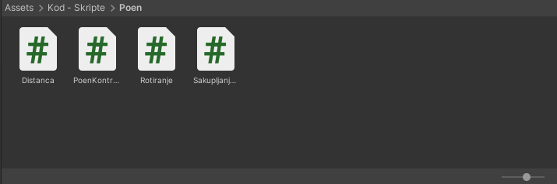

*Slika 52. Poen folder*

Skriptu Distanca koristi samo objekat Kontrola.

|  |
| --- |
| using System.Collections;  using System.Collections.Generic;  using TMPro;  using UnityEngine;  public class Distanca : MonoBehaviour  {  public GameObject prikazDistance;  public GameObject konacniPrikazDistance;  public static int predjenaDistanca;  public bool dodavanjeDistance = false;  public float kasnjenje = 0.4f;  public GameObject igrac;  // Update is called once per frame  void Update()  {  if(IgracKretanje.pomeranje == true)  {  if (dodavanjeDistance == false)  {  dodavanjeDistance = true;  StartCoroutine(DodavanjeDistance());  }  }    }  IEnumerator DodavanjeDistance()  {  predjenaDistanca++;  prikazDistance.GetComponent<TextMeshProUGUI>().text = predjenaDistanca.ToString();  konacniPrikazDistance.GetComponent<TextMeshProUGUI>().text = predjenaDistanca.ToString();  yield return new WaitForSeconds(kasnjenje);  dodavanjeDistance = false;  if(IgracKretanje.pomeranje == true)  {  igrac.GetComponent<IgracKretanje>().brzinaKretanja += 0.1f;  igrac.GetComponent<IgracKretanje>().brzinaPomeranjaLevoIDesno += 0.05f;  }  }  } |

*Distanca.cs*

Skriptu PoenKontrola koristi samo objekat Kontrola.

|  |
| --- |
| using System.Collections;  using System.Collections.Generic;  using TMPro;  using UnityEngine;  public class PoenKontrola : MonoBehaviour  {  public static int brPoena;  public GameObject prikazBrPoena;  public GameObject konacniprikazBrPoena;  // Update is called once per frame  void Update()  {  prikazBrPoena.GetComponent<TextMeshProUGUI>().text = brPoena.ToString();  konacniprikazBrPoena.GetComponent<TextMeshProUGUI>().text = brPoena.ToString();  }  } |

*PoenKontrola.cs*

Skriptu Rotiranje koriste svi objekti Poena u sceni Igrica.

|  |
| --- |
| using System.Collections;  using System.Collections.Generic;  using UnityEngine;  public class Rotiranje : MonoBehaviour  {  public float brzinaRotiranja = 1;  // Update is called once per frame  void Update()  {  transform.Rotate(0, brzinaRotiranja, 0, Space.World);  }  } |

*Rotiranje.cs*

Skriptu SakupljanjePoena koriste svi objekti Poena u sceni Igrica.

|  |
| --- |
| using System.Collections;  using System.Collections.Generic;  using UnityEngine;  public class SakupljanjePoena : MonoBehaviour  {  public AudioSource poenFX;  private void OnTriggerEnter(Collider other)  {  poenFX.Play();  PoenKontrola.brPoena++;  this.gameObject.SetActive(false);  }  } |

*SakupljanjePoena.cs*

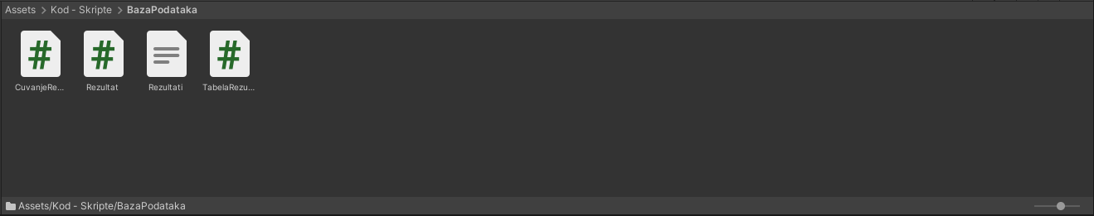

*Slika 53. BazaPodataka folder*

Skriptu CuvanjeRezultata koristi objekat Kontrola u sceni Igrica koji se kasnije koristi za button za čuvanje reyultata igrice gde se poziva metoda Cuvanje.

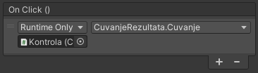

*Slika 54. Button On Click() za Cuvanje metodu*

|  |
| --- |
| using System.Collections;  using System.Collections.Generic;  using TMPro;  using UnityEngine;  public class CuvanjeRezultata : MonoBehaviour  {  public GameObject inputIme;  public GameObject brPoena;  public GameObject brDistance;  public bool sacuvano = false;  public void Cuvanje()  {  if(sacuvano == false)  {  Rezultat rezultat = new Rezultat(inputIme.GetComponent<TMP_InputField>().text, int.Parse(brPoena.GetComponent<TextMeshProUGUI>().text), int.Parse(brDistance.GetComponent<TextMeshProUGUI>().text));  sacuvano = true;  brDistance.GetComponent<TextMeshProUGUI>().text = "0";  brPoena.GetComponent<TextMeshProUGUI>().text = "0";  }  }  } |

*CuvanjeRezultata.cs*

Skriptu Rezultat koristi Kontrola u sceni Igrica, i klasa CuvanjeRezultata.

|  |
| --- |
| using System;  using System.Collections.Generic;  using System.IO;  using System.Linq;  using UnityEngine;  public class Rezultat : MonoBehaviour  {  [Serializable]  public class RezultatIgraca  {  public string ime;  public int brojPoena;  public int brojDistance;  }  public static List<RezultatIgraca> rezultati = new List<RezultatIgraca>();  public Rezultat(string imeIgraca, int brojPoena, int brojDistance)  {  UcitajRezultateIzFajla();  var postojeciIgrac = rezultati.FirstOrDefault(x => x.ime == imeIgraca);  if (postojeciIgrac != null)  {  postojeciIgrac.brojPoena = brojPoena;  postojeciIgrac.brojDistance = brojDistance;  }  else  {  rezultati.Add(new RezultatIgraca { ime = imeIgraca, brojPoena = brojPoena, brojDistance = brojDistance });  }  SortirajRezultate();  SacuvajRezultateUFajl();  }  private void UcitajRezultateIzFajla()  {  string putanjaDoDirektorijuma = Path.Combine(Application.dataPath, "Kod - Skripte", "BazaPodataka");  string putanjaDoFajla = Path.Combine(putanjaDoDirektorijuma, "Rezultati.txt");  if (File.Exists(putanjaDoFajla))  {  string[] linije = File.ReadAllLines(putanjaDoFajla);  foreach (var linija in linije)  {  string[] delovi = linija.Split(' ');  if (delovi.Length == 3)  {  string ime = delovi[0];  int poeni;  int distance;  if (int.TryParse(delovi[1], out poeni) && int.TryParse(delovi[2], out distance))  {  var postojeciIgrac = rezultati.FirstOrDefault(x => x.ime == ime);  if (postojeciIgrac != null)  {  postojeciIgrac.brojPoena = poeni;  postojeciIgrac.brojDistance = distance;  }  else  {  rezultati.Add(new RezultatIgraca { ime = ime, brojPoena = poeni, brojDistance = distance });  }  }  }  }  }  }  private void SortirajRezultate()  {  rezultati = rezultati.OrderByDescending(x => x.brojPoena).ThenByDescending(x => x.brojDistance).ToList();  }  private void SacuvajRezultateUFajl()  {  string putanjaDoDirektorijuma = Path.Combine(Application.dataPath, "Kod - Skripte", "BazaPodataka");  string putanjaDoFajla = Path.Combine(putanjaDoDirektorijuma, "Rezultati.txt");  using (var writer = new StreamWriter(putanjaDoFajla))  {  foreach (var rez in rezultati)  {  string podaciZaZapis = $"{rez.ime} {rez.brojPoena} {rez.brojDistance}";  writer.WriteLine(podaciZaZapis);  }  }  }  } |

*Rezultat.cs*

Skriptu TabelaRezultata koristi Kontrola u sceni GlavniMeni.

|  |
| --- |
| using System.Collections.Generic;  using System.IO;  using TMPro;  using UnityEngine;  public class TabelaRezultata : MonoBehaviour  {  public TMP_Text[] txtIme;  public TMP_Text[] txtPoeni;  public TMP_Text[] txtDistanca;  private void Start()  {  string putanjaDoDirektorijuma = Path.Combine(Application.dataPath, "Kod - Skripte", "BazaPodataka");  string putanjaDoFajla = Path.Combine(putanjaDoDirektorijuma, "Rezultati.txt");  if (File.Exists(putanjaDoFajla))  {  string[] linije = File.ReadAllLines(putanjaDoFajla);  HashSet<string> dodatiIgraci = new HashSet<string>();  int index = 0;  for (int i = 0; i < linije.Length && index < txtIme.Length; i++)  {  string[] delovi = linije[i].Split(' ');  if (delovi.Length == 3)  {  string imeIgraca = delovi[0];  int poeni = int.Parse(delovi[1]);  int distanca = int.Parse(delovi[2]);  if (!dodatiIgraci.Contains(imeIgraca))  {  txtIme[index].text = imeIgraca;  txtPoeni[index].text = poeni.ToString();  txtDistanca[index].text = distanca.ToString();  dodatiIgraci.Add(imeIgraca);  index++;  }  }  }  for (int i = index; i < txtIme.Length; i++)  {  txtIme[i].text = "";  txtPoeni[i].text = "";  txtDistanca[i].text = "";  }  }  else  {  for (int i = 0; i < txtIme.Length; i++)  {  txtIme[i].text = "";  txtPoeni[i].text = "";  txtDistanca[i].text = "";  }  }  }  } |

*TabelaRezultata.cs*

Rezultati.txt sadrži rezultate koje su igrači postigli.

## **GitHub**

Kreirani repozitorijum:

* <https://github.com/Dajana-P/RSOK-Seminarski_rad>

Učesnici na projektu:

* Dajana Pilipović SI 11/20

Kreirane grane:

* main
* Dajana-P-README

Licenca:

* Apache License 2.0

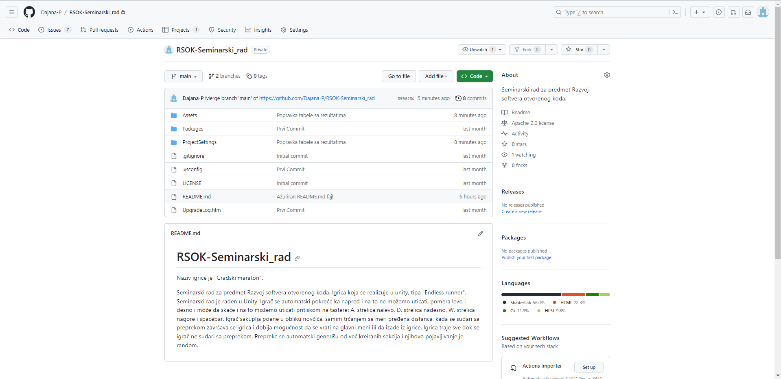

*Slika 55. Izgled repozitorijuma*

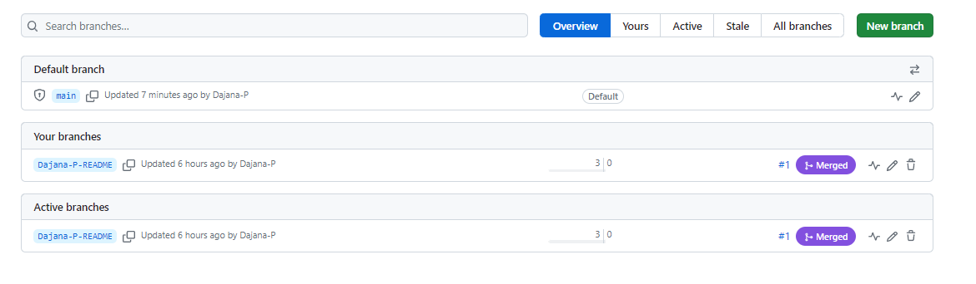

*Slika 56. Izgled grana*

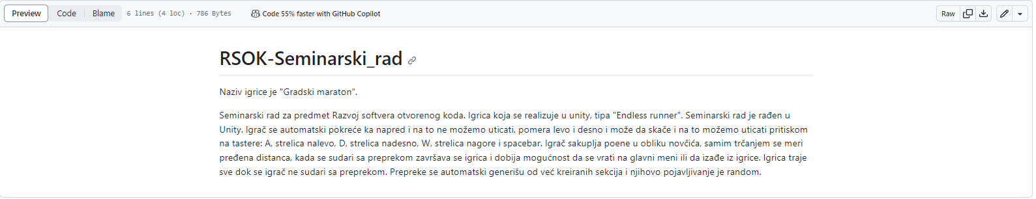

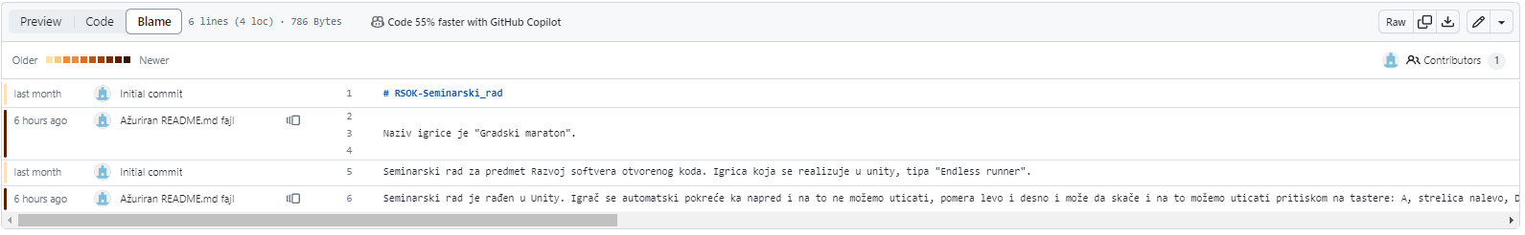

*Slika 57. Izgled README.md fajla*

Preuzimanje igrice se radi preko < > Code –> Download ZIP

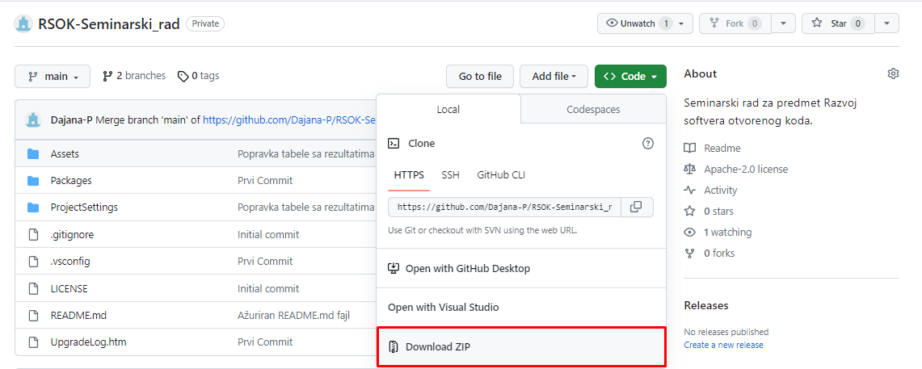

*Slika 58. Preuzimanje igrice*

|  |
| --- |
| Apache License  Version 2.0, January 2004  http://www.apache.org/licenses/  TERMS AND CONDITIONS FOR USE, REPRODUCTION, AND DISTRIBUTION  1. Definitions.  "License" shall mean the terms and conditions for use, reproduction,  and distribution as defined by Sections 1 through 9 of this document.  "Licensor" shall mean the copyright owner or entity authorized by  the copyright owner that is granting the License.  "Legal Entity" shall mean the union of the acting entity and all  other entities that control, are controlled by, or are under common  control with that entity. For the purposes of this definition,  "control" means (i) the power, direct or indirect, to cause the  direction or management of such entity, whether by contract or  otherwise, or (ii) ownership of fifty percent (50%) or more of the  outstanding shares, or (iii) beneficial ownership of such entity.  "You" (or "Your") shall mean an individual or Legal Entity  exercising permissions granted by this License.  "Source" form shall mean the preferred form for making modifications,  including but not limited to software source code, documentation  source, and configuration files.  "Object" form shall mean any form resulting from mechanical  transformation or translation of a Source form, including but  not limited to compiled object code, generated documentation,  and conversions to other media types.  "Work" shall mean the work of authorship, whether in Source or  Object form, made available under the License, as indicated by a  copyright notice that is included in or attached to the work  (an example is provided in the Appendix below).  "Derivative Works" shall mean any work, whether in Source or Object  form, that is based on (or derived from) the Work and for which the  editorial revisions, annotations, elaborations, or other modifications  represent, as a whole, an original work of authorship. For the purposes  of this License, Derivative Works shall not include works that remain  separable from, or merely link (or bind by name) to the interfaces of,  the Work and Derivative Works thereof.  "Contribution" shall mean any work of authorship, including  the original version of the Work and any modifications or additions  to that Work or Derivative Works thereof, that is intentionally  submitted to Licensor for inclusion in the Work by the copyright owner  or by an individual or Legal Entity authorized to submit on behalf of  the copyright owner. For the purposes of this definition, "submitted"  means any form of electronic, verbal, or written communication sent  to the Licensor or its representatives, including but not limited to  communication on electronic mailing lists, source code control systems,  and issue tracking systems that are managed by, or on behalf of, the  Licensor for the purpose of discussing and improving the Work, but  excluding communication that is conspicuously marked or otherwise  designated in writing by the copyright owner as "Not a Contribution."  "Contributor" shall mean Licensor and any individual or Legal Entity  on behalf of whom a Contribution has been received by Licensor and  subsequently incorporated within the Work.  2. Grant of Copyright License. Subject to the terms and conditions of  this License, each Contributor hereby grants to You a perpetual,  worldwide, non-exclusive, no-charge, royalty-free, irrevocable  copyright license to reproduce, prepare Derivative Works of,  publicly display, publicly perform, sublicense, and distribute the  Work and such Derivative Works in Source or Object form.  3. Grant of Patent License. Subject to the terms and conditions of  this License, each Contributor hereby grants to You a perpetual,  worldwide, non-exclusive, no-charge, royalty-free, irrevocable  (except as stated in this section) patent license to make, have made,  use, offer to sell, sell, import, and otherwise transfer the Work,  where such license applies only to those patent claims licensable  by such Contributor that are necessarily infringed by their  Contribution(s) alone or by combination of their Contribution(s)  with the Work to which such Contribution(s) was submitted. If You  institute patent litigation against any entity (including a  cross-claim or counterclaim in a lawsuit) alleging that the Work  or a Contribution incorporated within the Work constitutes direct  or contributory patent infringement, then any patent licenses  granted to You under this License for that Work shall terminate  as of the date such litigation is filed.  4. Redistribution. You may reproduce and distribute copies of the  Work or Derivative Works thereof in any medium, with or without  modifications, and in Source or Object form, provided that You  meet the following conditions:  (a) You must give any other recipients of the Work or  Derivative Works a copy of this License; and  (b) You must cause any modified files to carry prominent notices  stating that You changed the files; and  (c) You must retain, in the Source form of any Derivative Works  that You distribute, all copyright, patent, trademark, and  attribution notices from the Source form of the Work,  excluding those notices that do not pertain to any part of  the Derivative Works; and  (d) If the Work includes a "NOTICE" text file as part of its  distribution, then any Derivative Works that You distribute must  include a readable copy of the attribution notices contained  within such NOTICE file, excluding those notices that do not  pertain to any part of the Derivative Works, in at least one  of the following places: within a NOTICE text file distributed  as part of the Derivative Works; within the Source form or  documentation, if provided along with the Derivative Works; or,  within a display generated by the Derivative Works, if and  wherever such third-party notices normally appear. The contents  of the NOTICE file are for informational purposes only and  do not modify the License. You may add Your own attribution  notices within Derivative Works that You distribute, alongside  or as an addendum to the NOTICE text from the Work, provided  that such additional attribution notices cannot be construed  as modifying the License.  You may add Your own copyright statement to Your modifications and  may provide additional or different license terms and conditions  for use, reproduction, or distribution of Your modifications, or  for any such Derivative Works as a whole, provided Your use,  reproduction, and distribution of the Work otherwise complies with  the conditions stated in this License.  5. Submission of Contributions. Unless You explicitly state otherwise,  any Contribution intentionally submitted for inclusion in the Work  by You to the Licensor shall be under the terms and conditions of  this License, without any additional terms or conditions.  Notwithstanding the above, nothing herein shall supersede or modify  the terms of any separate license agreement you may have executed  with Licensor regarding such Contributions.  6. Trademarks. This License does not grant permission to use the trade  names, trademarks, service marks, or product names of the Licensor,  except as required for reasonable and customary use in describing the  origin of the Work and reproducing the content of the NOTICE file.  7. Disclaimer of Warranty. Unless required by applicable law or  agreed to in writing, Licensor provides the Work (and each  Contributor provides its Contributions) on an "AS IS" BASIS,  WITHOUT WARRANTIES OR CONDITIONS OF ANY KIND, either express or  implied, including, without limitation, any warranties or conditions  of TITLE, NON-INFRINGEMENT, MERCHANTABILITY, or FITNESS FOR A  PARTICULAR PURPOSE. You are solely responsible for determining the  appropriateness of using or redistributing the Work and assume any  risks associated with Your exercise of permissions under this License.  8. Limitation of Liability. In no event and under no legal theory,  whether in tort (including negligence), contract, or otherwise,  unless required by applicable law (such as deliberate and grossly  negligent acts) or agreed to in writing, shall any Contributor be  liable to You for damages, including any direct, indirect, special,  incidental, or consequential damages of any character arising as a  result of this License or out of the use or inability to use the  Work (including but not limited to damages for loss of goodwill,  work stoppage, computer failure or malfunction, or any and all  other commercial damages or losses), even if such Contributor  has been advised of the possibility of such damages.  9. Accepting Warranty or Additional Liability. While redistributing  the Work or Derivative Works thereof, You may choose to offer,  and charge a fee for, acceptance of support, warranty, indemnity,  or other liability obligations and/or rights consistent with this  License. However, in accepting such obligations, You may act only  on Your own behalf and on Your sole responsibility, not on behalf  of any other Contributor, and only if You agree to indemnify,  defend, and hold each Contributor harmless for any liability  incurred by, or claims asserted against, such Contributor by reason  of your accepting any such warranty or additional liability.  END OF TERMS AND CONDITIONS  APPENDIX: How to apply the Apache License to your work.  To apply the Apache License to your work, attach the following  boilerplate notice, with the fields enclosed by brackets "[]"  replaced with your own identifying information. (Don't include  the brackets!) The text should be enclosed in the appropriate  comment syntax for the file format. We also recommend that a  file or class name and description of purpose be included on the  same "printed page" as the copyright notice for easier  identification within third-party archives.  Copyright [yyyy] [name of copyright owner]  Licensed under the Apache License, Version 2.0 (the "License");  you may not use this file except in compliance with the License.  You may obtain a copy of the License at  http://www.apache.org/licenses/LICENSE-2.0  Unless required by applicable law or agreed to in writing, software  distributed under the License is distributed on an "AS IS" BASIS,  WITHOUT WARRANTIES OR CONDITIONS OF ANY KIND, either express or implied.  See the License for the specific language governing permissions and  limitations under the License. |

*Licenca softvera*

# Korišteni alati i softveri

Korišćene tehnologije predstavljaju koje smo sve tehnologije koristili prilikom izrade ove Windows aplikacije. Postoji veliki broj tehnologija koji je potreban za izradu aplikacije.

## **C# programski jezik**

C# (C Sharp) programski jezik je jedan od mlađih programskih jezika nastao 2002. godine kao sastavni deo MS .NET Framework-a 1.0. C# je objektno orijentisani programski jezik namenjen razvoju aplikacija na .NET Framework platformi. Pošto je objekno orijentisan programski jezik, prvenstveno je sagrađen od klasa koje čine skupove objekata koji imaju zajedničku strukturu i ponašanje. Takođe kao i mnogi objektno orijentisani programski jezici, sadrži sposobnost ekapsulacije, pisanje metoda, nasleđivanje između klasa i visoke performanse tokom kompajliranja. Iz razloga enkapsulacije postoji obrazac kojim atributima različitih klasa možemo spolјa pristupiti indirektno i to metodama get i set. C# je case sensitive programski jezik, što znači da je od velike važnosti da li kucamo malim ili velikim slovima.

## **Microsoft Visual Studio 2019**

Microsoft Visual Studio je integrisano razvojno okruženje iz Microsofta. Koristi se za razvoj kompjuterskih programa za Microsoft Windows, kao i veb sajtove, veb aplikacije i veb servise. Visual Studio koristi Microsoft platforme za razvoj softvera kao što su Windows API, Windows Forms, Windows Presentation Foundation, Windows Store i Microsoft Silverlight. Može da se piše i upravlja kodom.

Visual Studio uključuje editor koda koji podržava IntelliSense. Dolazi sa ugrađenim C# i C++ , VB NET (Visual Basic .NET) i u Visual Studio 2019 verziji F# programskim jezicima. Takođe se može programirati i u drugim programskim jezicima kao što su JavaScript, CSS, XML, HTML, itd.. instaliranjem jezičkih servisa za ovo razvojno okruženje. Microsoft Visual Studio je jedan od najpopularnijih razvojnih okruženja koji pruža velike mogućnosti u razvoju programa. Njegove mane su donekle ispravljene pomoću raznih ekstenzija razvijenih kako od „Microsofta“ tako i od strane drugih programera. Konkretno kod programiranja Windows form aplikacija, on sam generiše skelet aplikacije i sve podesi automatski kako bi korisnik mogao da se bavi problemom koji treba da reši, a ne pravljenjem prozora aplikacije. Pored desktop aplikacija takođe nudi mogućnost kreiranja i web aplikacija. Microsoft je jako dobro razvio pronalaženje i uklanjanje grešaka pri programiranju zbog toga predstavlja jako popularnu i korisnu alatku programerima.

## **.NET Framework**

Microsoft .NET Framework je softverska platforma koja je dostupna samo na Wndows računarima. On uključuje veliki broj gotovih biblioteka kodova za uobičajene probleme u programiranju i virtuelnu mašinu koja upravlja izvršavanjem programa pisanih specijalno za .NET Framework. Biblioteka klasa .NET Framework-a obezbeđuje korisnički interfejs, pristup podacima, kriptografiju, razvoj veb aplikacija, numeričke algoritme i mrežnu komunikaciju. Programeri kombinuju biblioteke klasa sa sopstvenim kodom za kreiranje svojih programa. .NET Framework podržava više programskih jezika na način koji omogućava interoperabilnost, pri čemu svaki jezik može biti napisan na drugom. .NET Framework uključuje i dve verzije za mobilne uređaje – NET Compact Framework, je dostupna za Windows CE platforme, i uključuje Windows Mobile uređaje.

## **Unity**

Unity je višeplatformski softver za razvoj igara koji razvija kompanija Unity Technologies. Prvi put je objavljen i izdat u junu 2005. godine u Worldwide Developers konferenciji kompanije Apple Inc. kao ekskluzivni softver za razvoj igara na OS X-u. Od 2018, softver ima podršku za 27 platformi. Unity se može koristiti za razvoj 2D i 3D igara, kao i simulacija za sve podržane platforme. Nekoliko velikih verzija Unityja pušteno je u rad od pokretanja, a najnovija verzija u kojoj je i ova igrica rađena je Unity 2022.3.2f1, izdata 13. juna 2023.

## **GitHub**

GitHub je platforma za upravljanje verzijama koda i saradnju u timu. Omogućava programerima da skladište, prate promene i sarađuju na projektima.

## **Git Bash**

Git Bash je interfejs komandne linije za sistem za kontrolu verzija Git. Koristi se za izvršavanje Git komandi i upravljanje verzijama projekta.

# LITERATURA

1. [*https://www.youtube.com/playlist?list=PLZ1b66Z1KFKit4cSry_LWBisrSbVkEF4t*](https://www.youtube.com/playlist?list=PLZ1b66Z1KFKit4cSry_LWBisrSbVkEF4t)
2. [*https://unity.com/unity-hub*](https://unity.com/unity-hub)
3. [*https://unity.com/releases/editor/whats-new/2022.3.2#release-notes*](https://unity.com/releases/editor/whats-new/2022.3.2#release-notes)
4. [*https://assetstore.unity.com/packages/3d/environments/urban/low-poly-city-assets-234586*](https://assetstore.unity.com/packages/3d/environments/urban/low-poly-city-assets-234586)
5. [*https://pixabay.com/sound-effects/collectcoin-6075/*](https://pixabay.com/sound-effects/collectcoin-6075/)
6. [*https://pixabay.com/de/music/zukunftiger-bass-sounds-of-memories-10044/*](https://pixabay.com/de/music/zukunftiger-bass-sounds-of-memories-10044/)
7. [*https://pixabay.com/sound-effects/ping-82822/*](https://pixabay.com/sound-effects/ping-82822/)
8. [*https://pixabay.com/sound-effects/body-fall-47877/*](https://pixabay.com/sound-effects/body-fall-47877/)
9. [*http://en.wikipedia.org/wiki/Microsoft_Visual_Studio*](http://en.wikipedia.org/wiki/Microsoft_Visual_Studio)
10. [*https://en.wikipedia.org/wiki/.NET_Framework*](https://en.wikipedia.org/wiki/.NET_Framework)
11. [*https://en.wikipedia.org/wiki/C_Sharp_%28programming_language%29*](https://en.wikipedia.org/wiki/C_Sharp_%28programming_language%29)
12. [*https://www.youtube.com/watch?v=R3AELllFqbU*](https://www.youtube.com/watch?v=R3AELllFqbU)